

**Título: Implementación de Sistema de Gestión de Energía en el área de salud Nº7 de Cienfuegos.**

**AUTOR:** Laudmiro Pascoal Filho de Assis.

**TUTOR:** MSc. Gustavo Crespo Sánchez.

“Año 60 de la Revolución”

**Pensamiento**

Elogie en público y corrija en particular. Un sabio orienta sin ofender, y enseña sin humillar.

Mario S. Cortella.

**Dedicatoria**

El presente trabajo está dedicado a mis padres, que fueron mi motivo de inspiración y siempre supieron encontraron una forma de ayudar en los momentos más difíciles, y hoy gracias a ellos he podido superar las dificultades a lo largo de estos años. Por ello le dedico mi mayor fruto.

**Agradecimiento**

A Dios por haberme dado la vida y la fuerza para estar aquí.

Agradezco a mi padre porque siempre cuando los necesite estuvo allí para ayudarme, a mis hermanos y novia que a lo largo de los años se preocuparon por mi formación, en general a todos mis familiares y amigos.

A Lazara Pérez (mami lachy) que me ha mostrado un amor de madre.

A mi tutor por el tiempo dedicado y la paciencia que han tenido conmigo.

A los profesores y dirigentes de la institución que tanto contribuyeron a mi formación profesional, a los que dedicaron tiempo.

A mis compañeros de estudio por ayudarme y brindar apoyo en los momentos en que los necesite.

**Resumen**

El presente trabajo de diploma aborda los antecedentes del Sistema de Gestión Energética (SGEn) en instituciones de salud, las características energéticas del Área de Salud # 7 de Cienfuegos, antecedentes en la gestión energética, inventarios de cargas eléctricas y diagnósticos energéticos. El objetivo general es implementar un Sistema de Gestión de la Energía (SGEn) según la Norma NC–ISO 50001:2011 para cuyo cumplimiento se aplicaron las herramientas de la referida norma. Se determinó la matriz energética y se establecieron la línea base energética y el indicador de desempeño energético para la entidad. Se establecieron además los objetivos energéticos y el plan de acciones para reducir el consumo de energía eléctrica en la institución, los costos energéticos y mejorar el desempeño energético de la entidad.

Palabras Claves: Eficiencia energética, energía, desempeño energético, gestión Energética.

**Abstract**

The present diploma paper addresses the background of the Energy Management System (EMS) in health institutions, the energy characteristics of Health Area # 7 of Cienfuegos, background in energy management, inventories of electrical loads and energy diagnosis. The general objective is to implement an Energy Management System (EMS) according to the Standard NC-ISO 50001: 2011 for which the tools of the mentioned norm were applied. The energy matrix was determined as well as the energy baseline and the energy performance indicator for the entity were established. The energy objectives and the action plan were also established to reduce the consumption of electricity in the institution, energy costs and improve the energy performance of the entity.  
  
Key words: Energy, energy efficiency, energy management, energy performance.

**Índice**

Introducción 1

Capítulo I 7

1.1. Generalidades del Sistema de Gestión Energética (SGE). 7

1.2. Desempeño energético 10

1.3. Antecedentes en cuba para la implementación de la norma ISO 50001. 12

1.4. Tendencias actuales de la Norma ISO 50001 en el consejo mundial de la energía. 13

1.4.1. Seis tendencias mundiales 15

1.4.2. Recursos y mecanismos de financiación de los programas de eficiencia energética 16

1.5. Avances en eficiencia energética en América Latina. 17

1.5.1. Antecedentes de Latino América. 18

1.5.2. Situación de Eficiencia energética en Europa. 18

1.6. La eficiencia energética en Cuba. 19

1.7. Tendencias actuales de las instituciones de salud en el mundo. 23

Conclusiones del capítulo. 24

Capitulo II 26

2.1. Caracterización del policlínico 26

2.2. Diagnóstico Energético Preliminar 26

2.2.1. Diagnóstico Energético de Nivel 1 (DEN1). 27

2.2.2. Diagnóstico Energético de Nivel 2 (DEN 2). 27

2.3. Herramientas que se utilizan para establecer un diagnóstico del Sistema de Gestión Energética. 28

2.3.1. Requisitos generales del Sistema de Gestión de Energía (SGEn). 28

2.4. Levantamiento de cargas. 30

Tabla 2: Consumo de los equipos electro médicos. 32

2.5. Tablas, Paretos y gráficas. 34

2.6. Tablas y graficas de total de pacientes atendidos y total de energía consumida VS tiempo. 36

2.5. Tablas y graficas de control. 38

Capitulo III. 41

3.1. Requisitos generales. 41

3.2. Matriz de gestión energética del Área Nº 7 de salud de Cienfuegos. 43

3.1. Responsabilidad de la dirección. 45

3.1.1. Responsabilidad de la dirección (Representante de la dirección). 45

3.2. Alcance y Límites. 46

3.2.1. Alcance: 46

3.2.2. Límite: 46

3.3. Política energética. 46

3.4. Planificación energética. 47

3.4.1. Requisitos legales y otros. 47

3.5. Revisión energética. 48

3.6. Línea de base energética. 49

3.7. Indicadores de Desempeño Energético (IDEn). 53

3.10. Objetivos, metas y planes de acción. 54

3.11. Planes de acción. 55

3.12. Implementación y Operación 55

Competencia, formación y toma de decisiones 55

Comunicación 55

3.13. Documentación 56

Verificación. 56

Evaluación del cumplimiento de los requisitos legales y de otros requisitos 57

Auditoría interna del sistema de gestión de la energía 57

Control de los registros 57

3.14. Revisión por la dirección 58

Generalidades. 58

Información de entrada para la revisión por la dirección. 58

Resultados de la revisión por la dirección. 58

3.15. Oportunidades de ahorros. 58

3.15.1 Iluminación. 59

3.15.2 Equipos de refrigeración. 60

3.15.3 Equipos de climatización. 60

3.15.4 Equipos electro médicos. 61

3.15.5 Equipos de computación. 61

Conclusiones. 62

Recomendaciones. 63

Bibliografía. 64

Anexos. 66

# Introducción

En la actualidad, las denominadas energías duraderas o convencionales (carbón, petróleo), siguen representando nuestras fuentes principales de energía, tanto para el sector residencial, productivo como el servicio de salud. Por lo tanto dado que no podemos despreciar de estos tipos de portadores energéticos que representan costos millonarios a nuestra economía, es necesario reforzar las medidas de ahorro y el uso racional de dichos potenciales energéticos, de forma tal que en alguna medida se compensen los gastos que de su utilización se derivan.

La reducción de emisión de gases de efecto invernadero y el calentamiento global en el impacto ambiental causado por el sector productivo, es una preocupación mundial que en la actualidad, ha despertado el compromiso de muchos gobiernos para direccionar sus leyes en función del desarrollo sostenible. El alto costo de las tecnologías no convencionales y renovables que en la actualidad podrían disminuir la contaminación ambiental, no permiten el cambio de las tecnologías convencionales, además del tiempo que este cambio de tecnología requiere. De esta forma, se debe buscar un equilibrio sostenible entre las nuevas tecnologías y el adecuado uso de las convencionales; es aquí donde la eficiencia energética surge como una buena alternativa para disminuir la contaminación ambiental, además de mejorar la competitividad, productividad y servicios de las organizaciones por la disminución del consumo de energía que se refleja en menores costos de operación y como alegan expertos en SGEn que es una medida fundamental para mantener un crecimiento saludable en las organizaciones a través de instalaciones más eficientes. Sin embargo, las medidas necesarias para lograr la eficiencia energética requieren inversión, pueden ser grandes inversiones de capital para la adquisición de nueva tecnología o poca inversión como las mejoras en el proceso productivo, manutención de los equipos e inclusive capacitación del personal para concientizarlo de la necesidad de hacer un uso racional de la energía.

Pues en la etapa de evolución energética mundial se necesitó de direcciones múltiples similar, para el desempeño energético y la mejora de la eficiencia energética de manera continua, por lo que el país en los inicios de la revolución energética implementó los Sistemas de Gestión Energética (SGEn) buscando establecer una política energética y los objetivos energéticos que dieran salida a la problemática planteada.

El Sistema de Gestión Energética pretende sistematizar los procesos que se dan en una organización con el fin de promover criterios de gestión energética, ahorro y eficiencia. La norma ISO 50001 se desarrolla a petición de la Organización de las Naciones Unidas para el desarrollo Industrial que había reconocido la necesidad de la industria de un estándar internacional como respuesta eficaz al cambio climático y la expansión de los estándares nacionales de la gestión de la energía. La presentación oficial de la Norma ISO 50 001 se realizó el 17 de junio de 2011 en el Centro Internacional de Conferencias de Ginebra (CICG), y en ese mismo año Cuba la adopta como norma, se llevó a cabo por la Oficina Nacional de Normalización de la República de Cuba y representa al país ante las organizaciones internacionales y regionales de normalización. La norma ISO 50001, es una normativa estándar internacional desarrollada por ISO, donde se establecen los requisitos para el establecimiento de un sistema de gestión de energía. Esta normativa es de aplicación en todo tipo de empresas y organizaciones, grandes o pequeñas tanto del ámbito público o privado, bien se dediquen a la provisión de servicios o a la elaboración de productos y equipos. Este norma específica las exigencias para establecer, implementar, mantener y mejorar un sistema de administración de energía, cuyo propósito es el de permitir a una organización para alinearse con un enfoque sistemático, y de esta manera lograr el mejoramiento continuo del desempeño del ahorro energético, seguridad energética, utilización de energía y consumo. Esta norma permite a las organizaciones reducir el consumo energético y de esta manera la emisión de gases de efecto invernadero. Uno de los atributos más destacadas de la norma ISO 50001 es el requisito de mejorar el sistema de gestión de energía, y el desempeño energético resultante los otros dos estándares aquí mencionados (ISO 9001 e ISO 14001), ambos requieren de mejoras a la efectividad del sistema de gestión, pero no a la calidad del producto/servicio (ISO 9001) o al desempeño ambiental (ISO 14001). De esta manera, la ISO 50001, ha realizado un salto importante al requerir de la organización una demostración de su compromiso con la mejora de su desempeño energético. No se especifican metas cuantitativas. Cada organización elije las metas que desea establecer, y posteriormente diseña un plan de acción para alcanzar estas metas. Con este enfoque estructurado, una organización tiene más posibilidades de observar beneficios financieros visibles.

El propósito principal del trabajo es la implementación de SGE a en una institución de salud, así como también promover el uso de la norma ISO 50001, basado en experiencias reales de organizaciones en funcionamiento en Cuba y en mundo. Este trabajo presentara teorías, prácticas y cálculos que demostraran que es posible la implementación de la norma 50001 en las instituciones de salud pequeñas como los policlínicos, y entregando consejos prácticos para que se tengan en consideración en el momento de implementar un SGEn basado en la ISO 50001.

Las investigaciones realizados de gestión energética existente en muchas instituciones, permitieron determinar que es aún es insuficiente en la reducción de los consumos y costos energéticos, y que es posible revertir esta situación mediante la creación en estas de las capacidades técnicos organizativos que sean capaces de establecer un sistema de gestión de energía (SGEn). Con propósito social es reducir el consumo energético sin afectar el atendimiento de los pacientes, además de brindar servicios de calidad. Esta institución es clasificada como consumidora de energía y sus características no limitan la implementación de los índices de consumo normalmente utilizados siendo necesario obtener un índice de consumo apropiado que pueda contribuir a la correcta administración de la energía y a una mejor eficiencia energético - económica.

Para ello se debe hacer un análisis previo de los indicadores energéticos y mediante herramientas propuestas por la norma cubana ISO 50 001:2011 caracterizar la situación de la energía y mejorar los indicadores de eficiencia energética. Basándonos en una metodología (Planificar-Hacer-Verificar-Actuar), teniendo en cuenta que las instituciones de salud son establecimientos sanitarios donde se atiende a los enfermos para proporcionar un diagnóstico y tratamiento que necesiten. La estructura de los policlínicos está especialmente diseñada para cumplir las funciones de prevención, diagnóstico y tratamiento de enfermedades. Por lo tanto, tienen una gran significación y alta importancia para la sociedad. Los análisis realizados en varias organizaciones (policlínicos) están claramente en la carencia del nivel de gestión energética que no existe en muchas de ellas, así como las posibilidades de reducir los costos energéticos mediante alas capacitaciones técnico-organizativas para una buena administración eficiente. De esta forma se puede conseguir, al aplicar con vigor un sistema de gestión energética como método de administración proactiva y metodología de todos los factores, acciones y herramientas asociadas con la generación de nuevo conocimiento en el policlínico. En la administración de la energía se necesita un enfoque gerencial coherente e integral. La experiencia indica que los ahorros de energía sólo son significativos y perdurables en el tiempo cuando se alcanzan como resultado de un sistema integral de gestión energética. La eficiencia energética es la optimización de los recursos energéticos para alcanzar los objetivos económicos de la organización y se calcula a través de indicadores de eficiencia energética. Además implica lograr un nivel de servicios, con los requisitos establecidos por el Ministerio de salud pública (MINSAP), con el menor gasto energético posible y la menor contaminación ambiental.

**Problema.**

El Área de Salud # 7 de Cienfuegos, no dispone de un sistema de gestión energética, que le permita desarrollar e implementar una política energética, utilizar eficientemente los portadores energéticos y mejorar su desempeño energético de conformidad con la Norma ISO 50 001.

**Hipótesis.**

La implementación de un sistema de gestión de energía en el área de salud # 7 de Cienfuegos, establecerá los sistemas, procesos y la gestión sistemática de la energía que le permitirá implementar una política energética, mejorar su desempeño energético y reducir los impactos ambientales y los costes energéticos.

**Objetivo general.**

Desarrollar los requisitos de la planificación energética para implementar un sistema de gestión de la energía en correspondencia con la Norma NC-ISO 50001:2011, que permita emprender acciones para incrementar la eficiencia energética en el área de salud # 7.

**Objetivos específicos.**

1. Establecer los fundamentos científicos que sustentan esta investigación a través de una búsqueda bibliográfica sobre de la Norma Internacional ISO 50001:2011 y su implementación en áreas de salud.
2. Caracterizar la gestión energética del área de salud # 7, identificar los usos significativos de energía y obtener los gráficos de control de consumo energético y de servicios, para implementar la norma ISO 50001 e identificar las oportunidades de ahorro energético.
3. Aplicar las diferentes herramientas de gestión energética para evaluar el desempeño energético de la institución e identificar los principales potenciales de ahorro y el cumplimiento de las exigencias de la norma ISO 50001.
4. Desarrollar las herramientas básicas de un sistema de gestión energética en correspondencia con los requisitos de la norma ISO 50001 para construir la Matriz energética, obtener la línea Base Energética y los Indicadores de Eficiencia Energética y definir las Oportunidades para mejorar el desempeño energético.

**Estructura de la tesis.**

El presente trabajo de diploma está estructurado por tres (3) capítulos donde se aborda las generalidades de lo norma ISO 50001 Sistema de Gestión de Energía (SGE), los antecedentes del SGE en instituciones de salud, las características energética del policlínico y antecedentes , inventarios de las cargas energéticas, diagnósticos y se aplicó herramientas de la ISO 50001.

**Capítulo 1:** Marco teórico actual y tendencias en la implementación de la Norma Internacional ISO 50001:2011 en áreas de salud.

En este capítulo se aborda la situación actual de la Norma ISO 50001:2011 y las tendencias y antecedentes de su implementación en Cuba y especialmente en áreas de salud. Se establecen los fundamentos científicos que sustentan la investigación a través de una búsqueda bibliográfica.

**Capítulo 2:** Caracterización energética del Área de Salud # 7 de Cienfuegos.

En este capítulo se realiza la caracterización energética del Área de Salud # 7, correspondiente al Policlínico “Juan José Apolinaraire Pennini” de Pastorita. Se realiza el inventario de carga y se define el estado actual de la gestión energética del Área de Salud y su correspondencia con los requisitos de la etapa de planificación de la Norma Cubana ISO 50001:2011.

**Capítulo 3:** Desarrollo de las herramientas básicas del sistema de gestión energética en el Área de Salud # 7 de Cienfuegos.

En este capítulo, se desarrollan las herramientas básicas del sistema de gestión energética en el Área de Salud # 7. Se realiza el análisis de brechas y se determina la categoría de la institución para con los requisitos de la norma NC ISO 50001:2011; se construye la Matriz Energética de la entidad, se realiza la revisión energética e Identifican los usos significativos de energía y se obtienen los gráficos de control del consumo energético. Se obtiene la línea Base Energética y los Indicadores de Eficiencia Energética y se definen las oportunidades para mejorar el desempeño energético.

# Capítulo I

En el presente capítulo se desarrolla el marco teórico de la investigación, donde se abordan las generalidades del Sistema de Gestión Energética (SGEn) o la norma ISO 50001, los antecedentes de los Sistema de Gestión Energética en las instituciones de salud y las aplicaciones actuales de la ISO 50001 de 2011 en áreas de salud.

## Generalidades del Sistema de Gestión Energética (SGE).

En junio de 2011 fue emitida la norma internacional ISO 50001 (SGEn), cuya la aplicación global contribuirá a una mayor disponibilidad del suministro de energía, mejora de competitividad, productividad, servicios y a un impacto positivo sobre el cambio climático. La misma puede ser utilizada para la certificación, registro o auto declaración del Sistema de Gestión de Energía (SGEn) de una organización.

Ella establece requisitos absolutos para la eficiencia energética más allá de los compromisos de la política energética de la organización y su obligación de cumplir con la legislación pertinente. Presupuesto que ella se pude integrar con otros sistemas de gestión, tales como calidad, medio ambiente, salud y seguridad ocupacional, y responsabilidad social.

El Sistema de Gestión Energética (SGEn) es el conjunto de procedimientos y actividades estructuradas que integra los componentes del sistema organizacional de las instituciones, para alcanzar el consumo mínimo de energía sin alterar el nivel de producción o servicios al usuario. La Norma ISO 50001:2011 o el SGEn, establece un modelo para gestionar eficientemente la energía en las plantas industriales, instalaciones comerciales, de servicios y demás organizaciones. Proporciona requisitos para implementar sistemas de gestión de la energía con el fin de reducir consumos, costos energéticos y simpatizar por el mejoramiento ambiental.

Las organizaciones que certifiquen su SGEn se valoran positivamente en la contratación pública como indica el actual Plan de Ahorro y Eficiencia Energética. Donde se supone una reducción de las emisiones directas indirectas de Gases de Efecto Invernadero, principales causantes del Cambio Climático. Esta Norma Internacional es aplicable a organizaciones de todo tipo y tamaño, independientemente de sus condiciones geográficas, culturales o sociales.

Su implementación exitosa depende del compromiso de todos los niveles y funciones de la organización y especialmente, de la alta dirección.

Es usual que las organizaciones cuenten con un sistema por la cual controlen el consumo energético, ya que es un costo directo contra la cuenta de resultados y se ha demostrado en numerosas ocasiones que existe la posibilidad de ajustarlo. El hecho de que este sistema de gestión sea metódico o no, esté certificado o no, sea más o menos sencillo, repercute directamente en la obtención de mejores resultados, normalmente debidos a una mayor implicación de toda la organización en la logro de los objetivos marcados. Hoy en día estos sistemas de gestión energética (SGEn) han sido normalizados, es decir existe una norma ISO (Organización Internacional de Normalización, en Inglés International Organization for Standardization) que planifica, implanta, verifica y mejora las acciones que una compañía lleva a cabo para el cumplimiento de sus obligaciones energéticas.

Las normas ISO 50001 tienen por objeto “Conducir a la reducción de las emisiones de gases de efecto invernadero, de los costos de la energía y de otros impactos ambientales relacionados, a través de una gestión sistemática de la energía, en pocas palabras estas norma no es un manual de eficiencia energética, pero entregan el marco para que se implementen y se mantengan sistemáticamente mejoras continuas en el uso eficiente de la energía.

El Sistema de Gestión está basado en un patrón de progreso continua (PHVA) en el que se establecen una serie de límites los cuales tienen su origen en una política energética; ya que la alta dirección se ve altamente comprometida en el proceso de implementación en la institución, permitiendo que se hace auditorias de implementación y energéticas para una buena certificación de las auditorias periódicas internas revisadas por la dirección.

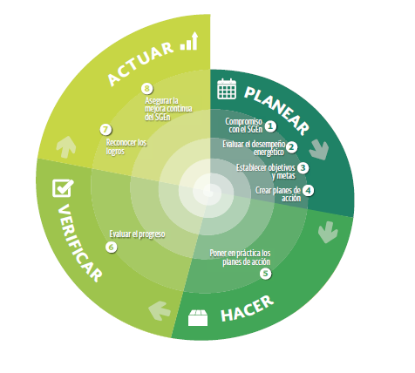

Figura 1- progreso continua (PHVA). Fuente (Norma NC ISO 50001:2011).

* **Planificar:** llevar a cabo la revisión energética y establecer la línea de base, los indicadores de desempeño energético (IDEn), los objetivos, las metas y los planes de acción necesarios para lograr los resultados que mejorarán el desempeño energético de acuerdo con la política energética de la organización.
* **Hacer:** implementar los planes de acción de gestión de la energía.
* **Verificar:** realizar el seguimiento y la medición de los procesos y de las características clave de las operaciones que determinan el desempeño energético en relación a las políticas y objetivos energéticos e informar sobre los resultados.
* **Actuar:** tomar acciones para mejorar en forma continua el desempeño energético y el SGEn.

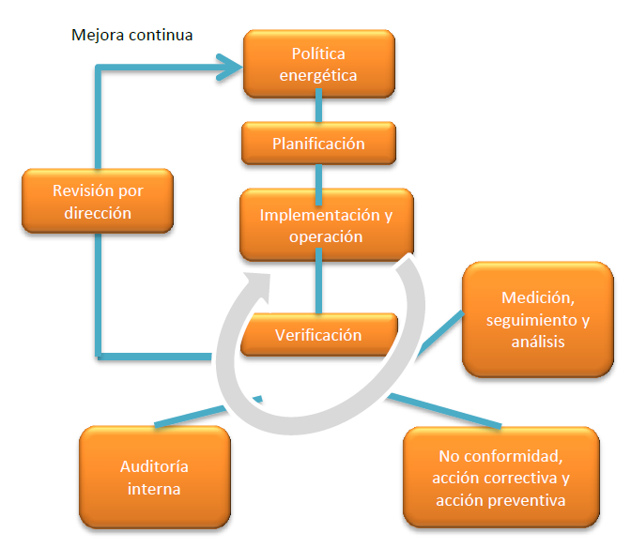

Figura 2- Diagrama de Mejoras continuas del Sistema de Gestión. Fuente (Norma NC ISO 50001:2011).

## Desempeño energético

El concepto de desempeño energético incluye diversos elementos, por lo que la organización en su proceso de mejora continua puede elegir entre una amplia gama de actividades que tengan impacto positivo sobre su desempeño energético.

Un sistema se define como un conjunto de elementos que se interrelacionan para lograr un fin para emprender el diseño e implementación de un SGEn, es importante no perder este enfoque.

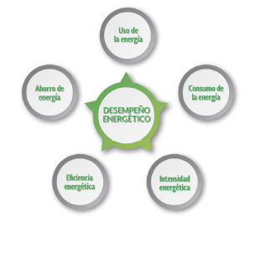

Figura 3- Modelo de desempeño energético. Fuente (Norma NC ISO 50001:2011).

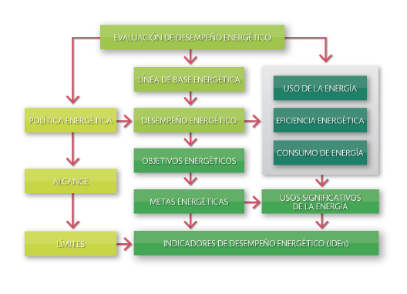

Figura 4– Evaluación de desempeño energético. Fuente (Norma NC ISO 50001:2011).

## Antecedentes en cuba para la implementación de la norma ISO 50001.

A partir del año 1990 con el periodo de transición energética y con la desintegración del campo socialista, caen las importaciones de petróleo, derivados y la generación de electricidad. Se incrementa la extracción de crudo nacional y gas acompañante y surge la dependencia de producción de energía eléctrica mediante combustibles fósiles. El país se vio obligado a generar con muy baja eficiencia y quemar en las centrales termoeléctricas el crudo con alto contenido de azufre, sin previo acondicionamiento. Por otra parte, se ve la necesidad de la modernización y adaptación de las centrales para mejorar su eficiencia y optimizar la quema del crudo nacional.

A partir del año 2000 existió un reordenamiento de las concepciones de la política energética nacional, se llevó a cabo un programa de profundas transformaciones que tuvieron su punto culminante en el año 2005 con la Revolución Energética que estableció un conjunto de estrategias encaminadas a transformar los esquemas de generación de electricidad y consumo de portadores energéticos tanto en el sector estatal como en el residencial.

Las principales directivas de la Revolución Energética fueron orientadas a:

El incremento en la extracción del crudo nacional, con un proceso de asimilación paulatina del mismo en las plantas eléctricas, para permitir la autosuficiencia energética.

La creación de la empresa mixta ENERGAS, para la utilización en la generación eléctrica del gas natural, el cual se quemaba a la atmósfera sin utilización alguna.

* La implementación del Programa de Ahorro de Electricidad (PAEC) para reducir las tasas de crecimiento de consumo y la demanda máxima.
* Medidas de ahorro en los sectores residencial y estatal que permitan el uso racional de la energía.
* La rehabilitación de las redes eléctricas.
* La incorporación de Grupos electrógenos para la generación distribuida.
* El desarrollo del uso de la energía renovable, fomentando el empleo de la energía eólica y fotovoltaica.

La sustitución en el uso de combustibles fósiles, la planificación de una política de ahorro energético y la diversificación de las fuentes de energía podrían lograr una reducción del 13% del costo de la electricidad, la sustitución de 1,75 millones de toneladas de combustible que actualmente se importan, y se dejarían de emitir más de 6 millones de toneladas de dióxido de carbono al año.

En definitiva, en Cuba no podemos seguir apostando por los combustibles fósiles y otros convencionales: se precisa de una profunda revolución energética mediante una transición energética.

## Tendencias actuales de la Norma ISO 50001 en el consejo mundial de la energía.

El Consejo Mundial de la Energía (CME) lleva años conduciendo el debate sobre la energía, sirviendo de guía para las ideas e impulsando acciones en todo el mundo para conseguir que todos puedan acceder a una energía sostenible y asequible. Se trata de la institución del sector de la energía acreditada por la ONU y la principal red imparcial, representando a más de 3000 organizaciones tanto públicas como privadas en casi 100 países.

El CME informa y sirve de guía a las estrategias del sector de la energía a nivel internacional, nacional y regional mediante la organización de eventos de alto nivel, la publicación de estudios y el fomento de la colaboración entre los miembros de su extensa red para facilitar un diálogo que permita crear políticas energéticas. La labor independiente e inclusiva del CME alcanza a todas las naciones y todo el espectro energético: desde los combustibles fósiles hasta las fuentes de energía renovables.

En un mundo donde muchas organizaciones no gubernamentales persiguen unos objetivos claramente partidistas, el Consejo Mundial de la Energía destaca como la única organización que engloba a todos los dirigentes dedicados a promover el suministro y uso sostenible de la energía en beneficio de todos.

Como organización con miembros a nivel internacional, el CME reúne los conocimientos de toda la comunidad de líderes del sector de la energía actuales: gobiernos, académicos, organizaciones no gubernamentales y expertos del sector. La labor imparcial e independiente del CME incluye una amplia variedad de puntos de vista: desde aquéllos que trabajan en los sectores financiero y de inversiones, hasta las personas que producen, consumen, gestionan y suministran la energía.

La fortaleza del CME se basa en su red de comités miembros nacionales, la cual está activa en más de 90 países. Estos comités representan tanto al sector público como al privado de cada país y son verdaderamente capaces de comprender cuál es la gama completa de opciones tecnológicas. Los comités miembros traducen las prioridades nacionales a un contexto regional e internacional.

Los dirigentes de empresas, legisladores y líderes del sector energético actuales necesitan poder acceder a fuentes de investigación sólidas que les permita desenvolverse en el mapa cambiante de la energía. Necesitan información e ideas para poder formular sus decisiones y conseguir aventajar a la competencia. Los estudios sobre energía y eventos del CME contribuyen a guiar el desarrollo internacional de las ideas y fomentar acciones a nivel nacional para que la energía sostenible se haga realidad.

Desde su fundación en 1923, el CME se ha dedicado durante casi un siglo a ayudar a los dirigentes y pensadores de todo el mundo a comprender el paisaje energético. Su primer encuentro, conocido como World Power Conference, reunió a representantes de 40 países con el objetivo de ayudar a reconstruir la red eléctrica después de la Primera Guerra Mundial.

El Congreso Mundial de la Energía, como se conoce en la actualidad, se ha convertido en un evento que se celebra regularmente a nivel mundial y reúne a pesos pesados del mundo intelectual como Albert Einstein y Max Planck con especialistas del sector y expertos tecnológicos, para que compartan conocimientos y lleguen al fondo de las más importantes cuestiones relativas a la energía de nuestro tiempo.

En su propósito de orientar a los legisladores y dirigentes del sector para que adopten las mejores decisiones, el Consejo Mundial de la Energía (CME) ha desarrollado el concepto del ‘trilema energético’, (Anexo 1) para afrontar el triple desafío actual de obtener energía de una forma segura, asequible y respetuosa con el medio ambiente. Al encontrar las formas de equilibrar el trilema energético, ayudamos a los legisladores a enfocar sus acciones a la creación de marcos políticos predecibles y estables. Esto, por su parte, conlleva una reducción de los riesgos y contribuye a atraer la financiación que los proyectos de energía sostenible necesitan para sobrevivir.

Cada uno de nuestros miembros se une al CME (Anexo 2) a través del comité nacional de su propio país, para formar un conjunto de personal clave de los gobiernos y del sector procedentes de más de 3000 organizaciones a nivel mundial, que representan la gama completa de intereses energéticos nacionales y todas las tecnologías. Cada uno de nuestros comités miembros es una importante organización autónoma en su propio país. Entre todos conforman la red más influyente del mundo de profesionales de la energía dedicados a promocionar la energía sostenible.

Recursos energéticos mundiales: este respetado estudio presenta estadísticas para las reservas y la producción de todos los recursos principales a nivel mundial, regional y nacional. Las notas por países examinan la evolución de la naturaleza del mix energético dentro de cada uno de ellos, y los análisis de expertos resaltan las fuentes de energía y tecnologías emergentes (Anexos 3, 4 y 5).

### Seis tendencias mundiales

En el Diálogo Interamericano se ha logrado reunir un registro de más de 600 estudios mundiales y sectoriales con perspectiva a largo plazo (al menos diez años) publicados en los últimos tiempos. Al examinar las principales tendencias a largo plazo, se aprecia una coincidencia entre ellas. Una primera aproximación permite definir las seis tendencias mundiales siguientes, que pueden considerarse relevantes para el futuro de América Latina:

* Tecnologías disruptivas, aquellas en gestación y cuya difusión transformaría sustancialmente la producción, el empleo, el bienestar, la gobernabilidad y las relaciones humanas.
* Escasez de recursos naturales, por ejemplo, agua, alimentos, energía y minerales; cambios en la demanda e innovaciones tecnológicas.
* Transformaciones demográficas, desplazamiento del poder, nuevos mercados, clases medias en ascenso, migraciones.
* Urbanización y expansión de las ciudades, concentración de la población, demanda de infraestructura y servicios básicos, calidad de vida, competitividad de las ciudades.
* Cambio climático, efectos en la agricultura, oportunidades de crecimiento verde, conciencia ciudadana y cambios de comportamiento.
* Gobernabilidad democrática, ciudadanos globales interconectados, impacto de nuevas tecnologías en las relaciones sociales, transparencia, seguridad, violencia y crimen organizado, cibera taques.

### Recursos y mecanismos de financiación de los programas de eficiencia energética

En la mayoría de los países gran parte de los fondos aplicados a la promoción y desarrollo de la eficiencia energética proviene principalmente de los presupuestos nacionales, lo que suponen con la excepción de los países que tienen una política muy activa en eficiencia energética importantes limitaciones en su función.

Se registra aún una elevada participación de los organismos multilaterales en el aporte de fondos destinados a préstamos u operaciones de cooperación técnica dirigidas a proyectos o programas de eficiencia energética, así como aportes menores de fondos (principalmente de origen europeo) para proyectos puntuales. Esta proliferación de donantes no tiene una supervisión global y esto suele traer aparejados potenciales duplicaciones en las intervenciones.

Sin embargo, en el nuevo período bajo análisis para actualizar el documento se ha podido verificar un incremento muy significativo de distintas maneras de aumentar los fondos disponibles para eficiencia energética, muchas veces derivado esto de la necesidad de cumplir objetivos ambientales relacionados a la mitigación del cambio climático. Por ejemplo, en Bolivia se intenta diseñar el Fondo Boliviano de Eficiencia

En Uruguay se ha creado el Fideicomiso Uruguayo para Desarrollo de la Eficiencia Energética (FUDAEE); en Argentina se intenta crear un Fondo para desarrollo de proyectos de eficiencia energética en el marco de una asistencia.

Se han multiplicado las instituciones financieras, tanto públicas como privadas, aunque éstas en menor proporción, que tienen líneas de apoyo para la evaluación e implementación en caso de demostrar rentabilidad de proyectos de eficiencia energética.

La evolución de esta norma en España comenzó con la UNE 216301 pasando por la norma europea EN 16001. La diferencia de la ISO 50001 respecto a sus antecesoras es que busca un perfil más detallado del análisis y seguimiento de los consumos energéticos, haciendo especial insistencia en los más significativos, así como los factores que influyen en dicho seguimiento. Esta norma se basa en un ciclo de mejora continua, PHVA (planificar-hacer-verificar-actuar), por ello es compatible con otros sistemas de gestión, como el de calidad y el de medio ambiente. Los costes económicos y el tiempo de la implantación de la norma de energía se ven reducidos cuando una organización ya dispone de las normas ISO 9001 e ISO 14001 y similares. La diferencia fundamental con estas otras normas se basa en que exige una mejora continua no sólo del sistema implantado, sino también de mejora del desempeño energético de la organización. Otro parámetro a tener en cuenta, dentro del control operacional, es su implicación en los procesos de mejora por medio del manejo de facilidad (Facility Management) de la organización. Esta norma se puede aplicar a cualquier organización pública o privada, independientemente de su tamaño o actividad.

## Avances en eficiencia energética en América Latina.

Según el informe “Monitoreando la eficiencia energética en América Latina” publicado por CEPAL (Comisión Económica para América Latina y el Caribe), entre las medidas implementadas en los países de la región América Latina más eficaz para impulsar la eficiencia energética destaca la creación de leyes para reglamentar la eficiencia energética. También relevante es la creación de agencias dedicadas a la promoción del uso eficiente de la energía en algunos países, como es el caso de la [Agencia Chilena de Eficiencia Energética](https://www.acee.cl/).

Este informe recoge los datos obtenidos en el programa regional sobre la Base de Indicadores de Eficiencia Energética para América Latina y el Caribe (BIEE), que busca generar indicadores específicos que determinen la evolución de políticas nacionales para la eficiencia energética.

Los 19 países que participan en la Base de Indicadores de Eficiencia Energética para América Latina y el Caribe (BIEE) son Argentina, Bolivia, Brasil, Chile, Colombia, Costa Rica, Cuba, Ecuador, El Salvador, Guatemala, Honduras, México, Nicaragua, Panamá, Paraguay, Perú, República Dominicana, Uruguay y Venezuela. Todos ellos constatan la evolución de unas [políticas nacionales de eficiencia energética](http://www.creara.es/servicios/consultoria/consultoria-estrategica) que pretenden conseguir reducciones de costos y del uso de la energía.

El informe subraya la necesaria continuidad en la promoción y el desarrollo de estas políticas energéticas por parte de las administraciones públicas de estos países. La falta de disponibilidad y los elevados costos de las tecnologías especializadas son barreras a la eficiencia energética. Por ello, es necesario un trabajo en conjunto por parte de todos los sectores de la población, según indica CEPAL.

Además, el informe examina las tendencias del consumo primario y final de energía y presenta la información arrancada para los sectores residencial, industrial, energético, transporte, servicios y agropecuario de los países de América Latina.

### Antecedentes de Latino América.

El acceso a la energía es parte esencial de la vida contemporánea, ya sea para la producción de bienes y servicios como para asegurar el bienestar de la población. La energía se constituye en un derecho para las personas y un componente fundamental para posibilitar el desarrollo de las naciones. Sin embargo los recursos naturales resultan limitados y por ende la disponibilidad de energía. El uso eficiente y responsable de los recursos naturales se convierte en una necesidad. Maximizar el uso de energía por unidad de producto o servicio, es decir mejorar la eficiencia energética, es una de las claves para lograr un desarrollo sostenible.

La eficiencia energética no involucra reducir la calidad de vida, sino usar y producir energía de forma más eficiente. Esta mejora en la eficiencia energética se traduce de forma directa en beneficios a nivel medioambiental y económico. A nivel de ambiente, contribuyendo en la reducción de Gases de Efecto Invernadero (GEI) y otros contaminantes; y a nivel económico, mejorando la productividad de los distintos sectores de actividad.

Con el objeto de identificar la contribución de la eficiencia energética dentro de un modelo de desarrollo sostenible, los países han iniciado acciones para incorporar instrumentos a nivel de política en materia de eficiencia energética. Es en este contexto que emerge un mercado de bienes y servicios de eficiencia energética, que dinamizan la economía, creando empleo, conocimiento y soluciones tecnológicas a partir de la innovación. Las Empresas de Servicios Energéticos (ESE) resultan un engranaje fundamental en las acciones necesarias para dinamizar la eficiencia energética y se constituyen en el nexo natural entre la planificación sectorial a nivel macro y el mercado real.

## Situación de Eficiencia energética en Europa.

Europa se encuentra en el buen camino para alcanzar los objetivos climáticos de 2020. Así lo considera la [Comisión Europea](http://europa.eu/), que el pasado 1 de febrero publicó en su página web una hoja informativa con la evaluación de los progresos alcanzados desde 2005 hasta 2014. En este documento, la Comisión destaca que la eficiencia energética es una prioridad para la política energética de la Unión Europea ya que es un pilar fundamental en la lucha contra el cambio climático.

“Eficiencia energética, primero” es un principio que hoy humedece todos los aspectos de la Estrategia de la Unión de la Energía.

Europa se ha comprometido a incrementar su eficiencia energética un 20% en 2020 y, según destaca la Comisión, en el periodo comprendido entre 2005 y 2014 el conjunto de los estados miembros han conseguido reducir su consumo de energía. En 2014, Europa consumió 1.062 Mtoe, que representa casi el 2,2% menos del consumo de energía final planteado para 2020, 1.086 Mtoe. El consumo final de energía cayó un 11% entre 2005 y 2014.

En lo que se refiere al consumo de energía, todo apunta a que Europa aún no ha alcanzado los objetivos, ya que en 2014 se alcanzó la cifra de 1.507 Mtoe, un 1,6% por encima del objetivo de 1.483 Mtoe establecido para 2020. A pesar de estas cifras, la CE aclara que Europa se encuentra en el buen camino, puesto que el consumo de energía primaria ha caído un 12% entre 2005 y 2014, sin contar el ligero incremento experimentado entre 2014 y 2015.

Por todo ello, la Comisión considera que la política europea de eficiencia energética y el marco regulatorio han sido claves para poner a Europa en el camino de una mejor eficiencia energética. Si no hubieran existido esas medidas, el consumo de energía primaria habría sido más intenso. La reducción del consumo energético en el periodo comprendido entre 2005 y 2014 ayudó a evitar la emisión de 800 millones de toneladas de CO2.

## **La eficiencia energética en Cuba.**

En el período 80- 89 en Cuba existía un adecuado balance oferta - demanda de portadores energéticos, creciendo el consumo de energía debido al desarrollo del país a una tasa promedio anual del 4 %. En el período 90- 93, con el derrumbe del campo socialista, el incremento del bloqueo y la crisis económica que comenzó a sufrir el país, la disponibilidad de generación eléctrica decreció desde el 78 % hasta el 53 % y la de combustibles, en prácticamente 2 años, se redujo a menos del 50 %. El consumo promedio de energía eléctrica en este período en el país decreció en más de un 6 % anual.

Esta situación repercutió en los sistemas de gestión energética establecidos, existiendo un período de inestabilidad, en el que se tuvo que obviar gran parte del sistema de control anterior e implementar nuevos mecanismos, muchas veces con carácter particular y no debidamente fundamentado. En la etapa de recuperación de la economía cubana a partir de 1994, existen varios factores que apuntan a la necesidad de perfeccionar todo el sistema de gestión energética empresarial.

Dentro de los factores referidos se pueden mencionar los siguientes:

* El redimensionamiento y el perfeccionamiento de las empresas en función de las disponibilidades de mercado y materias primas variaron sus estructuras de consumo y de pérdidas de portadores energéticos modificando sus normas de consumo o indicadores de eficiencia. La variación de las tarifas y costos de energía eléctrica al sector estatal, la introducción del crudo nacional, la modificación de sistemas de preparación y uso de combustible, el deterioro del estado técnico del equipamiento por la afectación de los ciclos de mantenimientos, también contribuyó a la modificación de las normas de consumo establecidas y de los indicadores de eficiencia, así como a la aparición de nuevos problemas energéticos.
* La reorientación que ha sufrido la economía para lograr su implantación en el mercado mundial, la necesidad de elevar continuamente la competitividad, el cambio de los sistemas de contabilidad, la modificación en los sistemas de planificación basados en recursos materiales a los financieros, la modificación del sistema bancario y la introducción de los diferentes sistemas de estimulación que se aplican en varios sectores de la economía, modifican substancialmente el escenario técnico - organizativo de las empresas, y por tanto, se requiere del perfeccionamiento de las capacidades creadas con anterioridad para la administración eficiente de la energía, las cuales no han evolucionado con igual rapidez que las transformaciones económicas y administrativas.
* La promulgación de la estrategia y ley nacional ambiental que cada día gana más peso en la acción de disminución de la contaminación del medio en el ámbito empresarial, es otro elemento nuevo a tener en cuenta en el perfeccionamiento del sistema de gestión por la eficiencia energética en este periodo. El Programa de Desarrollo de las Fuentes Nacionales de Energía, aprobado por la Asamblea nacional del Poder Popular en 1993, considera que entre un 5 y 10 % del ahorro del consumo de portadores del país puede lograrse mediante el incremento de la eficiencia energética, fundamentalmente a través de medidas técnico - organizativas, con inversiones que se recuperarán en unos de 1.5 años. Se estimó que el 85 % de este ahorro podía obtenerse en el sector industrial, residencial y de los servicios. Las acciones propuestas para el incremento de la eficiencia energética se basan, en lo fundamental, en medidas de carácter técnico - organizativas, mejoras en la instrumentación, el control de la operación, uso de dispositivos de ahorro, mantenimiento energético, mejor utilización de la infraestructura de base y talleres existentes, así como concentrar la producción en las instalaciones más eficientes.

En la actualidad el control de la eficiencia energética empresarial se efectúa fundamentalmente a través de índices de consumo al nivel empresarial, municipal Provincial. Sin embargo, en muchos casos estos índices no reflejan adecuadamente la eficiencia energética de la empresa, no se han estratificado hasta el nivel de áreas y equipos mayores consumidores, y en ocasiones no se pone en el análisis de dichos índices el énfasis necesario. Promovido por el Movimiento del Fórum de Ciencia y Técnica, se trabaja en el ámbito empresarial por identificar y controlar los índices de eficiencia energética, la estructura de consumo y el banco de problemas energéticos, además de estimular la acción de trabajadores, técnicos, jefes y cuadros que más inciden en estos índices hacia el uso eficiente de la energía. Todo esto, sin lugar a dudas, ha dado frutos y resultados positivos, sin embargo, este movimiento no ha llegado con igual intensidad a todas las empresas y territorios, y no existe el mismo nivel de capacitación general para poder asimilarlo y aplicarlo. En el documento “Ahorro y Eficiencia Energética”, elaborado por el Dpto. de Industria Básica del CC del PCC en Noviembre del 2001, se señalan un grupo de insuficiencias en la gestión energética empresarial como los principales problemas que afectan un logro superior en la eficiencia energética y el ahorro en el País. Dentro de ellos se destacan:

1. Insuficiente análisis de los índices de eficiencia energética.
2. Desconocimiento de la incidencia de cada portador energético en el consumo
3. Total.
4. Falta de identificación de índices físicos y su ordenamiento por prioridad.
5. Falta de identificación de los trabajadores que más inciden en el ahorro y la eficiencia energética.
6. Insuficiente divulgación de las mejores experiencias.
7. Insuficiencias en los sistemas de información estadística.
8. Falta de apreciación de la eficiencia energética como una fuente de energía importante.

Un estudio realizado por el Centro de Estudios de Energía y Medio de la Universidad de Cienfuegos para caracterizar la situación actual de la capacidad técnico – organizativa existente en las 23 empresas más consumidoras de la provincia de Cienfuegos para controlar e incrementar la eficiencia energética arrojó los siguientes resultados:

La capacidad técnico-organizativa de las empresas no es similar, pero las que han avanzado en este sentido constituyen minoría respecto al resto.

1. Existe interés y preocupación por la eficiencia energética, pero la gestión empresarial para lograrla ocupa un lugar secundario en las prioridades de las empresas industriales y de servicios y se limita generalmente a lo que le exigen sus organismos nacionales y provinciales.
2. Las eventuales necesidades prácticas de aumento de la eficiencia energética determinadas por la propia empresa, aparecen generalmente por motivos diversos como: ampliar la producción, la reducción del gasto de combustible o la electricidad asignado, modernizar la tecnología, mantener la disponibilidad o el funcionamiento de la industria, etc.
3. La puesta en práctica de medidas de ahorro de energía, detectadas por las capacidades técnicas de la propia empresa o por la inspección Estatal Energética, depende de las prioridades que tenga la empresa o el ministerio a que pertenecen al decidir el uso del pequeño capital disponible.
4. Existe un alto potencial de incremento de la eficiencia energética a partir de la capacitación del personal en prácticas eficientes del consumo y técnicas de administración eficiente de la energía, la implantación de sistemas técnico - organizativos de gestión, el uso de programas de concientización , motivación (estimulación) y capacitación del personal involucrado en los índices de consumo y de eficiencia, el desarrollo de auditorías energéticas sistemáticas de diferentes grados y otras, que requieren de pequeñas inversiones y responden a cortos períodos de recuperación de la inversión.

Actualmente este problema se enfrenta, al no contar con un sistema de gestión energética competitivo, mediante la adopción de medidas aisladas que no garantizan el mejoramiento continuo de la eficiencia económica que debe lograr la empresa. Los sistemas de planeación y control de la administración de energía que se aplican hoy en la mayor parte de las empresas en Cuba se han retrasado respecto a los métodos de planeación y control económico que el perfeccionamiento de la economía ha exigido.

La fuente de energía más barata es la eficiencia energética ya que generalmente la inversión principal para obtener está hecha, es el equipo, el sistema o la tecnología donde se producen las perdidas. El problema fundamental para explotarlas lo constituye la determinación del lugar donde estas se producen, las vais que conducen a su reducción o eliminación, la evaluación del costo-beneficio de cada una de esas vías, el seguimiento de la aplicación de la decisión adoptada y su control, así como al evaluación técnico-económico final del proceso. Para cada uno de estos elementos, imprescindibles para lograr y hacer permanente los avances en eficiencia energética, existen tecnologías bien definidas y que desarrollan y perfeccionan con el desarrollo científico-técnico. La violación o realización inadecuada o incompleta de algunos de estos pasos pueden llevar a una explotación ineficiente de la fuente y el desaprovechamiento de potenciales.

A demás de ser la fuente energética más barata y menos contaminante de todas las fuentes ya que no solo no afectan al medio sino que reducen la contaminación ambiental, la eficiencia energética no es una fuente despreciable. En cuba la comisión nacional de energía considero por esta vía, con inversiones menores y de rápidas recuperación (menos de 1.5) se lograría un ahorro anual del 5 % del consumo del país. Más de 45 % de este ahorro se obtendría en el sector industrial, 40 % en los sectores residenciales y de servicio, y en transporte un 10 %.

## Tendencias actuales de las instituciones de salud en el mundo.

La reforma de la salud de la presente década, en instituciones de salud hospitales públicos se caracterizaban por depender administrativamente de los Servicios de Salud y no contar con autonomía para la gestión de sus recursos por parte de los directivos hospitalarios. Es así como la reforma definió una nueva clasificación de las instituciones sobre la base de su nivel de complejidad e in­trodujo la figura de los Establecimientos de Autogestión en Red (EAR) como centros sanitarios de alta complejidad que deben cumplir con procedimientos de medición de costos, de la calidad de las atenciones prestadas y de la satisfac­ción de los usuarios. No obstante, en el diseño de los EAR son los Servicios de Salud quienes definen cartera de servicios, nivel de complejidad, especiali­dades y normas de referencia y contra referencia. Este aspecto del diseño hace de la red asistencial la responsable de las metas asistenciales y en los EAR recae la responsabilidad de contribuir a alcanzar dichas metas.

No obstante el caso chileno, países como Colombia, México y Bolivia, han optado por avanzar en el diseño organizacional de instituciones de salud que puedan insertarse en un contexto de RISS. Estas tendencias se han concentrado en implementar capacidades en las organizaciones hospitalarias, relativas a su integración, a través del establecimiento de nuevos modelos de gestión y de atención. Sin embargo, en el caso de los hospitales, en Costa Rica y Cuba se evidencia mayor avance en la integración de ellos en una lógica de RISS. Al respecto, estos últimos han logrado implementar sistemas de referencia y contra referencia con otros niveles de atención.

Para la OPS (organización primaria de salud), avanzar en el diseño e implementación de sistemas de gestión de energía en el área de salud, ba­sados en la APS (atención primaria de salud) en América Latina y el Caribe es un imperativo para alcanzar la meta de servicios de salud más accesibles, equitativos, eficientes, de calidad técnica y que respondan a las expectativas de los ciudadanos. Conceptual­mente, la implementación de sistemas de gestión de energía en el área de salud basados en la APS se consti­tuye como una estrategia de organización integral, a través de la cual se busca alcanzar la meta de derecho al acceso universal a la gestión energética con equidad y soli­daridad.

# Conclusiones del capítulo.

* La implantación y certificación de la norma internacional ISO 50001 en las empresas deriva en un mayor control de los consumos y procesos, con un objetivo necesario de mejora continua tanto en el propio sistema como en el rendimiento global de la organización. Además, su certificación permitiría cumplir con la exigencia europea de Eficiencia Energética.
* Los sistemas de gestión de energía, conforme a la norma ISO 50001, constituyen una de las bases fundamentales para la mejora de la eficiencia energética in organizaciones.
* Como resulta de una mayor eficiencia se logra mayor competitividad y otros beneficios adicionales para las organizaciones y países.
* La norma ISO 50001 es compatible con otras normas de gestión ISO, pero, además incluye tecnología vinculadas a los sistemas y procesos industriales.

# Capitulo II

## 2.1. Caracterización del policlínico

El policlínico de Pastorita del área Nº 7 “Juan José Apolinaraire Pennini” se rehabilitó en octubre del 2006, luego de la remodelación capital del Policlínico se reinaugura con la ampliación de los servicios que presta y la puesta en marcha de una casa de abuelos y un hogar materno. Con el reordenamiento en el sistema nacional de salud se convierte en el polo de los servicios en el municipio de Cienfuegos. La institución brinda servicios de atención de salud frecuentes y encuentra en el reparto de Pastorita, carretera Obouke y al frente de la jefatura provincial de la policía de Cienfuegos. La misma tiene un área 133524 $m^{2}$ de largo 360m y de alto 370,9m. Está constituida de dos pisos, donde en el primer piso se encuentran el servicio de Rx, electro (EKG), servicio de urgencia, servicio de regulación menstrual, servicio de laboratorios vacunación, endoscopia, sala de rehabilitación integral, casa de abuelos, cocina y el comedor. En el segundo piso se localizan las consultas, los departamentos, biblioteca, dirección, vice dirección y estomatología.

Esta organización es una de las más complejas de los 8 (ochos) policlínicos, ya que dispone de muchos servicios médicos por eso hay la necesidad de implementar un Sistema de Gestión de Energía ya que, la institución dispone de 4 (cuatro) portadores energéticos que son: Diésel, Electricidad, Gasolina, Gas licuado. El portador energético más consumido en la institución es la electricidad haciendo más de 90% de todos los portadores.

## 2.2. Diagnóstico Energético Preliminar

También llamado diagnóstico de recorrido. Consiste en una inspección visual de las instalaciones energéticas de la institución, en la observación de parámetros de operación, en el análisis de los registros de operación y mantenimiento, así como de la información estadística global de consumos y facturaciones por concepto de electricidad y combustible. Con este diagnóstico se obtiene un panorama global generalizado del estado energético y una idea preliminar de los potenciales de ahorro energético y económico.

De este tipo de diagnóstico se derivan medidas de ahorro o de incremento de eficiencia energética de aplicación inmediata y con inversiones secundarias, y se obtiene una idea preliminar sobre otras posibles medidas de ahorro.

### 2.2.1. Diagnóstico Energético de Nivel 1 (DEN1).

Consiste esencialmente en una recolección de información y su análisis, poniendo el énfasis fundamental en la identificación de fuentes de posible mejoramiento en el uso de la energía. El DEN1 se centra en el análisis de los equipos y sistemas de conversión primaria y distribución de energía, los equipos auxiliares, sin abarcar los procesos tecnológicos. Analiza principalmente sistemas tales como generación y distribución de vapor, generación y suministro de electricidad, sistemas de refrigeración, aire acondicionado, agua, aire comprimido, iluminación, etc. Ofrece una visión detallada de los patrones de utilización y costos de la energía y permite definir un conjunto de medidas de ahorro, evaluadas técnica y económicamente. Proporciona la información necesaria para un diagnóstico de nivel 2 (DEN2).

Los objetivos específicos de un DEN1 pueden ser:

* Recopilación y desarrollo de una base de datos de consumo y costos de energía y de servicios.
* Definición de índices energéticos generales.
* Evaluación de la situación energética de la planta.
* Identificación de medidas de ahorro de energía.
* Evaluación del nivel de instrumentación y su utilidad en el control energético.
* Establecimiento de estrategias para el establecimiento de un programa de ahorro de energía.
* Identificar necesidad y conveniencia de realizar un diagnóstico de nivel 2.

### 2.2.2. Diagnóstico Energético de Nivel 2 (DEN 2).

EL DEN2 abarca todos los sistemas energéticos, tanto equipos de conversión primaria y distribución, como del proceso tecnológico. Incluye además, los aspectos de mantenimiento y control automático relacionados con el ahorro y uso eficiente de la energía. El DEN2 puede ser una etapa subsiguiente de un diagnóstico de nivel 1, aunque no necesariamente, ya que se puede plantear directamente un DEN2, el que por supuesto incluirá todo lo referente al DEN1.

## 2.3. Herramientas que se utilizan para establecer un diagnóstico del Sistema de Gestión Energética.

Las herramientas de trabajo son aquellas que nos permiten implementar las secuencias de mejora. Por su nivel de complejidad generalmente se clasifican en básicas, medias y avanzadas. Las básicas son aquellas que debe conocer todo miembro de un círculo o grupo de calidad y se basan en métodos estadísticos que permiten desarrollar un proceso deductivo que va de lo general a lo particular detectando las causas de los problemas. Las medias y de avanzada deben ser conocidas por los equipos y grupos de gestión de mejora ya que requieren un nivel académico y grado de especialización técnica para su comprensión, aplicación e interpretación. La selección de las herramientas de trabajo para abordar un determinado problema de mejora puede ser determinante en el éxito de su solución, por ello hay que prestar especial cuidado en esto para no invertir tiempo y recursos en obtener resultados erróneos por mala selección o utilización de las herramientas. Las herramientas básicas fundamentalmente que se utilizarán son las siguientes:

* Diagrama de Pareto.
* Histogramas.
* Diagrama causa y efecto.
* Diagrama de dispersión.
* Estratificación.
* Gráficos de control.
* Gráficos de Tendencia o de Sumas Acumulativas.

## 2.3.1. Requisitos generales del Sistema de Gestión de Energía (SGEn).

El Sistema de Gestión Energética (SGEn) tienen por objeto Conducir a la reducción de las emisiones de gases de efecto invernadero, de los costos de la energía y de otros impactos ambientales accionados, a través de una gestión metodología de la energía de la norma 50001, en pocas palabras estas normas no son un manual de eficiencia energética, pero entregan el marco para que se implementen y se mantengan sistemáticamente mejoras en el uso eficiente de la energía.

Esta norma no tiene categoría de ley, es decir, su adopción no es de carácter obligatorio en las empresas. Sin embargo, la no adopción de esta norma limita a las empresas a competir únicamente en el mercado nacional hasta el momento en que sea el propio gobierno el que obligue a la industria a la adopción de la misma.

Sin embargo, la aplicación de medidas en la producción, reviste siempre efectos que, en mayor o menor grado, pueden impactar otros aspectos fundamentales para las organizaciones.

Por este motivo, el presente trabajo consiste en una revisión de áreas afines, para evaluar la compatibilidad de las normas ISO 50.001 con otras normas. Se consideran como aspectos fundamentales a evaluar: área de competencia estructura y contenido, y el Alcance.

Para ello la organización debe establecer, documentar, implementar, mantener y mejorar de forma continua un SGEn de acuerdo con los requisitos de la norma ISO 50001. El fin del cumplimiento de los requisitos de la norma es lograr una mejora del desempeño energético de la organización. Además es muy importante definir las responsabilidades a nivel de alta dirección y la competencia necesaria para realizar una correcta gestión energética.

Es importante que la alta dirección muestre su compromiso de apoyar y mejorar continuamente el SGEn, a través de la política energética de la organización y considerando el desempeño energético de la misma en el largo plazo. Durante la Revisión por la Dirección, se comprueba y evalúa la evolución del desempeño energético de la organización. Estas revisiones se suelen realizar, al menos, con periodicidad anual.

El denominado Representante de la Dirección para la Gestión de la Energía, es designado por la alta dirección y tiene la responsabilidad y autoridad para gestionar el SGEn de forma que este sea coherente con los principios marcados por la norma ISO 50001. Además, es el encargado de informar a la alta dirección sobre el desempeño energético de la organización, durante las Revisiones por la Dirección.

Por tanto existe la necesidad de definir y divulgar una política energética, como una forma de establecer las líneas generales de actuación. Esta política debe establecer el compromiso de la organización para mejorar su desempeño energético, y proporciona el marco de referencia para establecer y revisar los objetivos y metas energéticas. Además, debe incluir un compromiso de cumplir con los requisitos legales aplicables y otros requisitos que la organización suscriba, relacionados con el uso y el consumo de la energía y la eficiencia energética. El documento que constituye la política de gestión energética puede realizarse a imagen y semejanza de las políticas de otras modalidades de gestión, aunque su enfoque deberá coincidir con los planes de acción marcados por la organización. La política debe revisarse regularmente y actualizarse si fuera necesario.

La organización satisface sus necesidades energéticas con el uso de cuatro portadores energéticos: electricidad, diésel, gas licuado, gasolina. En la Figura se muestra un diagrama de bloque con el uso final de cada uno de estos portadores dentro del policlínico, utilizándose fundamentalmente la electricidad en la mayoría de los servicios que brinda esta entidad.

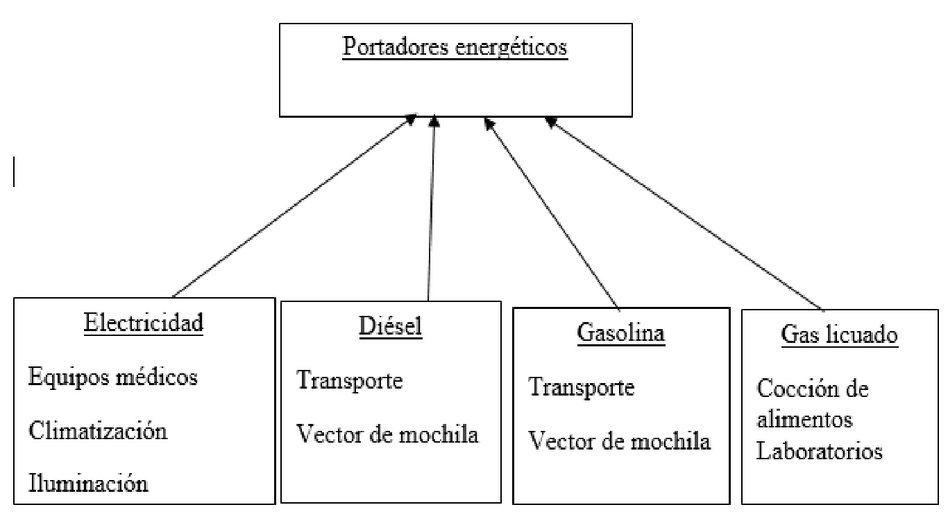

Figura 5- Portadores energéticos. Fuente (elaboración propia).

## 2.4. Levantamiento de cargas.

El levantamiento eléctrico de todos los equipos instalados en las áreas, departamento y salas que pertenecen al sistema permite conocer el comportamiento de la carga conectada, su régimen de trabajo y las horas en que coinciden las diferentes cargas, con estos elementos se puede establecer límites de demandas y consumos en las diferentes horas del día. Además, esta actividad reviste gran importancia debido a que se revisa el estado de toda la instalación eléctrica, sistema de aterramiento y la potencia de cada equipo, sistema de descargas atmosféricas, estado de los cuadros eléctricos y elementos que lo integran.

**Tabla 1:** Inventario de los equipos consumidores de electricidad.

|  |  |  |
| --- | --- | --- |
| Equipo | Cantidad | Datos |
| Horno | 1 | 110V- 1,4Kw |
| Centrifuga | 4 | 115V- 5A: 0,575kW |
| Microscopio | 8 | 100-240V : 0,42-0,25A: 0,1008kW |
| Contador células | 1 | 7V- 3,4A: 0,0238kW |
| Hemoglobina metro | 1 | 110V- 0.5A: 0.055kW |
| Espectrofotómetro | 2 | 110V -0,120kW |
| Baño María | 1 | 110V – 1kW |
| Fotocolorímetro chino | 1 | 110V- 0.8A: 0,088kW |
| Lensometro | 1 | 110V- 0,020kW |
| Proyector | 2 | 110V- 50A: 5,5kW |
| Magnetoterapia | 3 | 110V- 0,23kW |
| Lámpara infrarroja | 1 | 110V- 0,25kW |
| Parafina | 1 | 115V- 1,2Kw |
| Autoclave chino | 1 | 110V- 13A: 1,43kW |
| Autoclave | 1 | 220V- 14Kw |
| Destilador | 1 | 220V- 15Kw |
| Electro cardiógrafo | 3 | 100- 240V : 0,05kW |
| Desfibrilador | 1 | 100- 240V :1,5A- 0,36kW |
| Aspiradora | 3 | 110V- 3A: 0,33kW |
| Rx | 1 | 380- 400V : 80Kw |
| Unidad dental | 11 | 110V- 0,12kW |
| Autoclave sakura | 1 | 110V- 13A: 1,43kW |
| Autoclave delta clave | 1 | 220V- 2,2Kw |
| Rx | 1 | 110V- 5A: 0,55kW |
| Motor de baja | 3 | 110V- 0,18kW |
| Ultrasonido terapéutico | 1 | 15V- 3,3A: 0,0495kW |
| Diatermia | 1 | 220- 240V : 0,05kW |
| Cama magnéticas | 1 | 230V- 0,85kW |
| Compresor de aire | 1 | 230V- 10.20A- 2,60Kw |
| Refrigerador | 4 | 110V- 2,2A: 0,085kW |
| Nevera | 4 | 110- 40,83kW |
| Mini bar | 1 | 110V- 0,045kW |
| Caja de agua | 2 | 110V- 0,05kW |
| Lámpara 40 | 100 | 110V- 0,04kW |
| Lámpara 20 | 50 | 110V- 0,02kW |
| Aire acondicionado Split | 5 | 11A- 1,7kW |
| Aire acondicionado convencional | 20 | 220V- 1,12kW |
| Ventilador | 20 | 110V- 0,0047kW |
| Computador Hanel | 12 | 110V- 20A: 2,2kW |

## Tabla 2: Consumo de los equipos electros médicos.

|  |  |  |  |  |
| --- | --- | --- | --- | --- |
| Consumidores | Potencia | Consumo |  | % |
| Nevera | 163320 | 1306,56 | 44,53 | 44,53 |
| Rx | 80000 | 640 | 21,81 | 66,34 |
| Computador Hanel | 26400 | 211,2 | 7,20 | 73,53 |
| Aire acondicionado convencional | 22400 | 179,2 | 6,11 | 79,64 |
| Destilador | 15000 | 120 | 4,09 | 83,73 |
| Aire acondicionado Split | 8500 | 68 | 2,32 | 86,05 |
| Lámpara 40 | 4000 | 32 | 1,09 | 87,14 |
| Autoclave | 14000 | 112 | 3,82 | 90,96 |
| Compresor de aire | 2600 | 20,8 | 0,71 | 91,67 |
| Unidad dental | 1320 | 10,56 | 0,36 | 92,02 |
| Lámpara 20 | 1000 | 8 | 0,27 | 92,30 |
| Proyector | 11000 | 88 | 3,00 | 95,30 |
| Centrifuga | 2300 | 18,4 | 0,63 | 95,92 |
| Autoclave delta clave | 2200 | 17,6 | 0,60 | 96,52 |
| Baño María | 1000 | 8 | 0,27 | 96,80 |
| Aspiradora | 990 | 7,92 | 0,27 | 97,07 |
| Autoclave chino | 1430 | 11,44 | 0,39 | 97,46 |
| Autoclave sakura | 1430 | 11,44 | 0,39 | 97,85 |
| Horno | 1400 | 11,2 | 0,38 | 98,23 |
| Cama magnéticas | 850 | 6,8 | 0,23 | 98,46 |
| Parafina | 1200 | 9,6 | 0,33 | 98,79 |
| Magnetoterapia | 690 | 5,52 | 0,19 | 98,97 |
| Rx | 550 | 4,4 | 0,15 | 99,12 |
| Motor de baja | 540 | 4,32 | 0,15 | 99,27 |
| Microscopio | 806,4 | 6,4512 | 0,22 | 99,49 |
| Refrigerador | 340 | 2,72 | 0,09 | 99,58 |
| Ventilador | 94 | 0,752 | 0,03 | 99,61 |
| Lámpara infrarroja | 250 | 2 | 0,07 | 99,68 |
| Espectrofotómetro | 240 | 1,92 | 0,07 | 99,74 |
| Caja de agua | 100 | 0,8 | 0,03 | 99,77 |
| Desfibrilador | 360 | 2,88 | 0,10 | 99,87 |
| Electro cardiógrafo | 150 | 1,2 | 0,04 | 99,91 |
| Mini bar | 45 | 0,36 | 0,01 | 99,92 |
| Fotocolorímetro chino | 88 | 0,704 | 0,02 | 99,95 |
| Diatermia | 50 | 0,4 | 0,01 | 99,96 |
| Hemoglobina metro | 55 | 0,44 | 0,01 | 99,97 |
| Ultrasonido terapéutico | 49,5 | 0,396 | 0,01 | 99,99 |
| Contador células | 23,8 | 0,1904 | 0,01 | 99,99 |
| Lensometro | 20 | 0,16 | 0,01 | 100,00 |

Figura 6- Pareto de los equipos electro médicos. Fuente (elaboración propia).

## 2.5. Tablas, Paretos y gráficas.

**Tabla 3:** portadores energéticos del año 2016.

|  |  |  |  |  |  |  |
| --- | --- | --- | --- | --- | --- | --- |
| Portadores Energéticos | Unidades | consumo | F. Conv | TEP | % | % Acumulado |
| Electricidad | MWh | 152,723 | 0,3502 | 53,4835946 | 92,65699519 | 92,7 |
| Gasolina | Litros | 2138 | 1178,6 | 1,81401663 | 3,142670784 | 95,8 |
| Gas licuado | Kg | 2700 | 1833,4 | 1,4357587 | 2,487362488 | 98,3 |
| Diesel | Litros | 1371 | 1386,58 | 0,988763721 | 1,712971538 | 100,0 |

Figura 7- Pareto del año 2016. Fuente (elaboración propia).

Figura 8- Grafica de los porcientos de los portadores energético del año 2016**.** Fuente (elaboración propia).

**Tabla 4:** Portadores energéticos del año 2017.

|  |  |  |  |  |  |  |
| --- | --- | --- | --- | --- | --- | --- |
| Portadores Energéticos | Unidad | consumo | F. Conv | TEP | % | % Acumulado |
| Electricidad | MWh | 127,593 | 0,3502 | 44,683069 | 85,713351 | 85,7 |
| Diesel | Litros | 6403 | 1178,6 | 5,4327168 | 10,421316 | 96,1 |
| Gasolina | Litros | 1423 | 1386,58 | 1,0262661 | 1,9686361 | 98,1 |
| Gas licuado | Kg | 2700 | 1833,4 | 0,9887637 | 1,8966972 | 100,0 |

Figura 9- Pareto del año 2016. Fuente (elaboración propia).

Figura 10- Grafica de los porcientos de los portadores energético del año 2016. Fuente (elaboración propia).

## 

## 2.6. Tablas y graficas de total de pacientes atendidos y total de energía consumida VS tiempo.

**Tabla 5:** Datos de los años 2016 y 2017.

|  |  |  |  |  |  |  |
| --- | --- | --- | --- | --- | --- | --- |
|  | Meses | Pacientes atendidos | Consumo eléctrico (kWh) | Gasolina (Litros) | Diesel (Litros) | Gas (licuado Kg) |
| Año 2016 | enero | 6438 | 6130 | 276 | 43 | 225 |
| febrero | 7014 | 10554 | 159 | 156 | 225 |
| marzo | 6770 | 12879 | 213 | 343 | 225 |
| abril | 11785 | 13452 | 93 | 248 | 225 |
| mayo | 5894 | 14586 | 217 | 104 | 225 |
| junio | 7284 | 15338 | 153 | 68 | 225 |
| julio | 6033 | 11365 | 441 | 42 | 225 |
| agosto | 5276 | 11934 | 114 | 59 | 225 |
| septiembre | 6021 | 12805 | 152 | 92 | 225 |
| octubre | 6317 | 11890 | 132 | 108 | 225 |
| noviembre | 5141 | 9852 | 112 | 68 | 225 |
| diciembre | 5427 | 10098 | 76 | 40 | 225 |
|  |  | **Pacientes atendidos** | **Consumo eléctrico (kWh)** | **Gasolina (Litros)** | **Diesel (Litros)** | **Gas (licuado Kg)** |
| Año 2017 | enero | 6313 | 8902 | 130 | 312 | 225 |
| febrero | 6562 | 9359 | 170 | 259 | 225 |
| marzo | 7570 | 10481 | 140 | 229 | 225 |
| abril | 6554 | 10703 | 135 | 280 | 225 |
| mayo | 7517 | 12183 | 207 | 400 | 225 |
| junio | 6250 | 12927 | 100 | 1288 | 225 |
| julio | 4952 | 9800 | 130 | 1375 | 225 |
| agosto | 5071 | 11708 | 100 | 1160 | 225 |
| septiembre | 4606 | 9639 | 111 | 400 | 225 |
| octubre | 5602 | 12107 | 100 | 300 | 225 |
| noviembre | 6415 | 9441 | 50 | 100 | 225 |
| diciembre | 4853 | 9393 | 50 | 300 | 225 |

Figura 11- Total de pacientes atendidos VS Tiempo. Fuente (elaboración propia).

Figura 12- Total de energía consumida VS Tiempo. Fuente (elaboración propia).

## 2.5. Tablas y graficas de control.

**Tabla 6:** Datos de la gráfica de control de consumo del año 2016.

|  |  |  |  |  |
| --- | --- | --- | --- | --- |
| año 2016 | consumo (kWh) | promedio | DESVEST +2 | DESVEST -2 |
| enero | 6438 | 6616 | 8377 | 4857 |
| febrero | 7014 | 6616 | 8377 | 4857 |
| marzo | 6770 | 6616 | 8377 | 4857 |
| abril | 11785 | 6616 | 8377 | 4857 |
| mayo | 5894 | 6616 | 8377 | 4857 |
| junio | 7284 | 6616 | 8377 | 4857 |
| julio | 6033 | 6616 | 8377 | 4857 |
| agosto | 5276 | 6616 | 8377 | 4857 |
| septiembre | 6021 | 6616 | 8377 | 4857 |
| octubre | 6317 | 6616 | 8377 | 4857 |
| noviembre | 5141 | 6616 | 8377 | 4857 |
| diciembre | 5427 | 6616 | 8377 | 4857 |

Figura 13- Grafica de control del año 2016. Fuente (elaboración propia).

**Tabla 7:** Datos de la gráfica de control de consumo del año 2017.

|  |  |  |  |  |
| --- | --- | --- | --- | --- |
| año 2017 | consumo (kWh) | promedio | DESVEST +2 | DESVEST -2 |
| enero | 6313 | 6022 | 7026 | 5018 |
| febrero | 6562 | 6022 | 7026 | 5018 |
| marzo | 7570 | 6022 | 7026 | 5018 |
| abril | 6554 | 6022 | 7026 | 5018 |
| mayo | 7517 | 6022 | 7026 | 5018 |
| junio | 6250 | 6022 | 7026 | 5018 |
| julio | 4952 | 6022 | 7026 | 5018 |
| agosto | 5071 | 6022 | 7026 | 5018 |
| septiembre | 4606 | 6022 | 7026 | 5018 |
| octubre | 5602 | 6022 | 7026 | 5018 |
| noviembre | 6415 | 6022 | 7026 | 5018 |
| diciembre | 4853 | 6022 | 7026 | 5018 |

Figura 14- Grafica de control del año 2017. Fuente (elaboración propia).

# Capitulo III.

En el presente capítulo se desarrollan las herramientas básicas y la matriz del sistema de gestión energética en el Área de Salud # 7.

## 3.1. Requisitos generales.

En la primera fase del proceso de implementación del Sistema de Gestión de Energía, se realizó un intercambio con la Dirección de la institución para explicarles los detalles del sistema de gestión de energía y las características y particularidades de la NC ISO 50001:2011 así como el objetivo y alcance del proceso de implementación. Se les explicó además sobre sus compromisos con el SGEn y la manera de cumplirlos.

Se realizó el análisis de brechas para la evaluación preliminar del trabajo de la institución en gestión energética y el cumplimiento de la NC ISO 50001:2011, que dio como resultado la categoría de No Cumplecon los requisitos de la norma NC ISO 50001:2011.

La calificación promedio total de la empresa de 2 puntos de un máximo de 3, para un 40% de avance en la implementación de la norma. La mayor puntuación es de 2 de un máximo posible de 3.0 en la etapa de implementación y operación.

Se identificaron las personas relacionadas con los usos significativos de la energía y que muestran competencia en este trabajo.

La alta dirección no demuestra su compromiso de apoyar el SGEn y mejorar continuamente su eficacia cumpliendo con sus responsabilidades; se identifica, implementa y se tiene acceso a los requisitos legales aplicables y otros requisitos que la organización suscriba relacionados con sus usos, consumos de energía y su eficiencia energética; se registra y analiza el uso y consumo de energía basado en la medición y otros datos y se evalúa el uso y consumo de energía pasado y presente; se monitorea, miden, analizan y registran los resultados de la revisión de energía; se evalúa periódicamente el cumplimiento de los requisitos legales y otros requisitos relacionados con su uso y consumo de energía y la organización establece un mecanismo de comunicación interna con relación a su desempeño energético y el SGEn

Se aplicó la encuesta a los directivos sobre los factores que contribuyen a la mejora de la eficiencia energética (Anexo 3)

Que consideran muy importante, importante o poco importante los siguientes aspectos:

1. Compromiso de la alta dirección.
2. Existencia de un sistema de gestión energética.
3. Clima de dirección participativa existente en la empresa.
4. Eficiencia energética integrada a los nuevos proyectos y compras.
5. Concientización del personal de la empresa sobre el ahorro y uso racional de la energía.
6. Liderazgo, competencia e influencia del energético.
7. Objetivos energéticos integrados a procedimientos de operación y mantenimiento.
8. Experiencias positivas con otros sistemas de gestión.
9. Experiencias en la planificación y control de la energía basadas en índices de consumo.
10. Capacitación recibida en eficiencia energética.
11. Existencia de una estrategia a largo plazo.
12. Resultados positivos alcanzados con proyectos de eficiencia energética.
13. Marco legal y regulatorio en el país.
14. Proyección ambiental de la empresa.
15. Exigencias del mercado.

## 3.2. Matriz de gestión energética del Área Nº 7 de salud de Cienfuegos.

**Tabla 8:** Matriz energética.

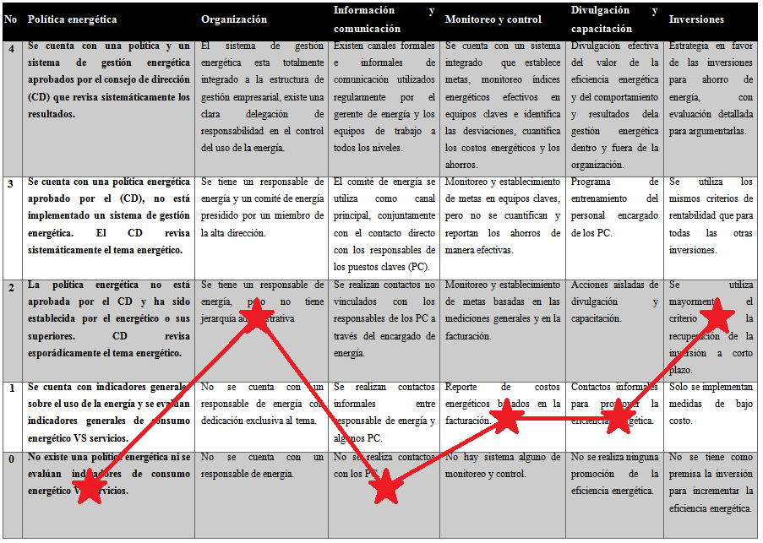

**Política energética.**

No existe una política energética ni se evalúan indicadores de consumo energético VS servicios.

**Organización.**

Se tiene un responsable de energía, pero no tiene jerarquía administrativa.

**Información y comunicación.**

No se realiza contactos con los puntos claves (PC).

**Monitoreo y control.**

Reporte de costos energéticos basados en la facturación.

**Divulgación y capacitación.**

Contactos informales para promover la eficiencia energética.

**Inversiones.**

Se utiliza mayormente el criterio de la recuperación de la inversión a corto plazo.

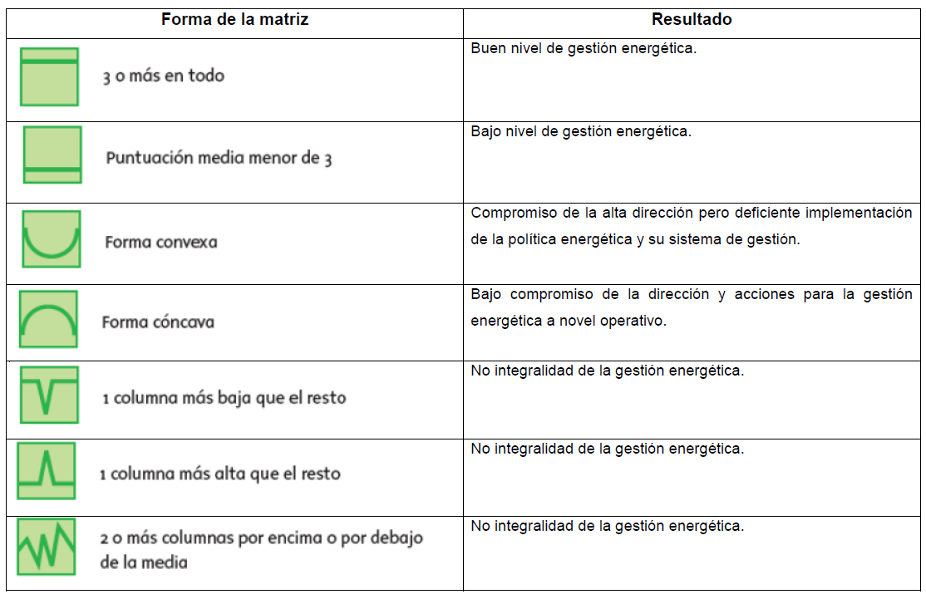

Figura 15- Interpretación de los resultados de la Matriz energética. Fuente (Norma NC ISO 50001:2011).

Se construyó con la Dirección, la matriz de gestión energética que muestra una no integralidad de la gestión energética con tres columnas por debajo de la media y tres columnas con puntuación de 1.

Se realizó una encuesta al personal técnico que permitió valorar el conocimiento sobre el sistema de gestión energética según la norma NC ISO 50001:2011 e identificar algunos elementos desarrollados por la institución y que pueden integrarse al SGE (Anexo 5).

Entre un 20% y un 40% del personal técnico de la institución encuestado considera que:

1. Se tiene información sobre el Sistema de Gestión de Energía o la norma NC ISO 50001.
2. Se han obtenido resultados favorables en las supervisiones energéticas realizadas por la UNE.
3. Se tiene implementado y certificado el sistema de gestión de calidad por la norma NC ISO 9001
4. no existe un sistema integrado de gestión o se trabaja con vistas a implementarlo.
5. No existe una política energética.
6. Se cuenta con un representante de la dirección (energético) para la gestión energética con funciones, responsabilidades y autoridad definidas.
7. El representante de la dirección dispone de los medios de cómputo y otros recursos requeridos para la gestión energética.
8. Se cuenta con registros históricos de los consumos energéticos.
9. Están identificados las instalaciones, sistemas y equipos que representan los mayores consumos de energía.
10. Se han realizado diagnósticos o auditorías energéticas en los últimos años.
11. La alta dirección controla periódicamente el cumplimiento de los objetivos, metas y planes de acción.

Aunque se respeta la opinión obtenida de la encuesta al personal técnico, no se obtuvieron las evidencias para comprobar la veracidad de las respuestas.

La política energética es de conocimiento del personal a todos los niveles de la organización y se han definido objetivos para la mejora del desempeño energético y que éstos y las metas son conocidos por el personal clave que incide en su cumplimiento así como reportan que se conoce que está implementado y certificado el sistema de gestión de calidad por la norma NC ISO 9001:2008 o el sistema de gestión ambiental por la norma NC ISO 14001.

Estas encuestas permitieron también conocer que no tienen información sobre si la Dirección realiza acciones, a intervalos planificados, para asegurar la conveniencia, adecuación, eficacia y mejora continua del SGEn.

## Responsabilidad de la dirección.

Después de realizar la caracterización energética de la institución y determinar los factores que afectan su desarrollo y competitividad, se pretende obtener el compromiso de la Dirección, se propone un plan de implementación, se elaboró y aprobó el cronograma para implementar el Sistema de Gestión de Energía en correspondencia con la NC ISO 50001:2011.

### Responsabilidad de la dirección (Representante de la dirección).

La Dirección tiene designado a su representante, el que además de sus funciones tiene la responsabilidad, dispone de la autoridad y los recursos necesarios para asegurar que el Sistema de Gestión de Energía (SGEn) pueda establecerse, implementarse, mantenerse y mejorar continuamente la institución, en correspondencia con los requisitos de la Norma NC ISO 50001:2011.

### Alcance y Límites.

Después de realizada la revisión energética inicial, la Dirección decidió el alcance y los límites:

* + 1. Alcance: El Sistema de Gestión Energética (SGEn) tendrá como alcance la energía eléctrica consumida en las instalaciones administrativas de la institución.
    2. Límite: El SGEn se aplicará a las instalaciones administrativas de la institución, centrándose principalmente en el Edificación.

El representante de la Dirección y todo el personal vinculado al SGE deben conocer estos límites y el alcance del Sistema.

## Política energética.

La organización tiene elaborada la Política Integrada que agrupa el conjunto de las normas ISO vigentes o en fase de implantación en la entidad y dentro de esa Política del Sistema de Gestión Integrado debe declarar y expresar la Política Energética.

* + 1. **Política del sistema de gestión integrado.**

El área Nº7 de salud de Cienfuegos, es una organización comprometida con la más alta calidad y el incremento que presta servicio a los habitantes del reparto de Pastorita. Por ello la alta dirección se compromete a:

* Asegurar el funcionamiento eficaz del sistema integrado de gestión, conforme a las normas aplicables.
* Satisfacer las necesidades y expectativas de los clientes y otras partes interesadas.
* Cumplir con los requisitos legales, reglamentarios y normativas aplicables y con otros requisitos que la organización establezca.
* Identificar los peligros, la evaluación, el control de riesgos y los aspectos ambientales.
* Establecer y actualizar la línea base energética y los indicadores de desempeño energético de los servicios ofrecidos.
* Trabajar en la prevención de la contaminación en la organización, minimizando las descargas nocivas al agua, el suelo y el medio ambiente.
* Garantizar la formación y el desarrollo de los trabajadores para lograr sus competencias laborales, promoviendo su participación en la toma de decisiones y en el fortalecimiento de los valores por los que trabaja la entidad.
* Asegurar la planificación y la gestión de recursos financieros, materiales, tecnológicos y la información necesaria para el cumplimiento de los objetivos y metas de la organización.
* Garantizar la adquisición de productos y servicios con la máxima eficiencia energética que económicamente pueda ser justificada y que aseguren que los nuevos diseños y remodelación de equipos y procesos logren un mejoramiento del desempeño energético empresarial.
* Mejorar continuamente los procesos, productos y servicios de la entidad.

La implementación de esta política, permitirá incrementar la eficacia y eficiencia del sistema de dirección y gestión organizacional de la entidad, la que se debe revisar y actualizar regularmente.

## Planificación energética.

### Requisitos legales y otros.

La entidad cuenta con los requisitos legales impuestos por entidades gubernamentales o agencias reguladoras. Se realizó el estudio de los requisitos legales de la organización, donde se encontró la ausencia de algunos documentos y otros que no tienen aplicación a la entidad. La institución muestra evidencias de estar trabajando en su actualización.

Se elaboró por la entidad el procedimiento para la implementación de la Norma ISO 50001:2011 aplicable a todos los procesos, actividades, productos y servicios que forman parte del Sistema Integrado de Gestión.

La institución debe determinar cómo se aplican estos requisitos al uso y consumo de la energía y su eficiencia energética. Aunque el procedimiento lo establece, debe asegurar que estos requisitos legales y otros requisitos que la organización suscriba se tengan en cuenta al establecer, implementar y mantener el SGEn. Los requisitos legales y otros requisitos deben revisarse a intervalos definidos según lo establece el propio procedimiento.

## Revisión energética.

#### Metodología y criterios para desarrollar la revisión energética.

La metodología y el criterio para desarrollar la revisión energética están dadas en la caracterización energética de la organización. Se realizó la revisión y análisis de los usos pasado y presente de los consumos de energía para conocer el tipo y la cantidad de energía empleado en el atendimiento de los pacientes, áreas y equipos mayores consumidores, así como el consumo en las áreas no productivas. Se definieron la variable o variables significativas de las que depende el consumo de energía en los procesos o equipos mayores consumidores y se ofrece la información necesaria para soportar las otras actividades y decisiones de la etapa de planificación.

Se identifican oportunidades de mejoras del desempeño a través de un diagnóstico energético y proponen acciones para la mejora del desempeño energético luego de realizar la auditoría energética.

La revisión energética comprendió los siguientes aspectos:

* Identificación de las fuentes de energía (portadores energéticos) utilizados.
* Análisis de su uso y consumo pasados.
* Análisis de su uso y consumo presentes.
* Estimación de su uso y consumo futuros.
* Determinación de los usos significativos de energía.
* Diagnóstico del comportamiento de los procesos, sistemas, equipos e instalaciones asociadas con los usos significativos de energía
* Identificación de las variables relevantes que afectan los usos significativos de energía.
* Estimación del uso y consumo futuros para los usos significativos de energía.
* Identificación y priorización de las oportunidades para la mejora del desempeño energético.

#### Revisión energética.

Se elaboraron los Gráficos de Pareto para estratificar los portadores energéticos con los que la entidad cubre sus necesidades (Figuras 7 y 8).

Se realizó la estratificación de los consumos en los equipos electro médico con el consumo de energía más significativo. (Figura 5).

Se obtuvieron los gráficos de control de pacientes atendidos y consumo energético y (total de pacientes atendidos vs Meses del año, total de Consumo de electricidad kWh vs Meses del año, Consumo de Energía, Media y ± 2 Desviación Estándar vs meses del año). (Figuras 12 y 13).

## Línea de base energética.

**Metodología para el establecimiento de la línea base.**

La línea de base energética, es establecida a partir de los resultados de la revisión energética, constituye la referencia a partir de la cual se medirá la evolución del desempeño energético de la organización, se monitoreará los indicadores de desempeño energético (IDEn) y se establecerán las metas energéticas. La línea base debe establecerse tomando un periodo reciente de datos confiables, normalmente de uno o dos años, donde haya existido una operación estable, sin cambios considerables en la organización. Este periodo debe reflejar la situación típica de operación de la organización

Ella establece una referencia que posibilita la comparación entre el estado actual de desempeño de la organización y el estado inicial en el que se encontraba antes de la implantación del sistema de gestión energética.

Al constituir la base de comparación del desempeño energético, la línea base debe tener determinada estabilidad en el tiempo, aunque deben realizarse ajustes en ella cuando los IDEn ya no reflejan el uso y el consumo de energía de la organización o se hayan realizado cambios importantes en los procesos, patrones de operación, o sistemas de energía. Se deben mantener los registros de la línea base y de sus actualizaciones.

Para construir la línea base se procede a:

1. Registrar los datos de consumo de energía y servicios asociada a este para el mismo período de tiempo seleccionado (día, mes, año, etc.)
2. Verificar la consistencia de la información recolectada, evaluar su validez e identificar errores, por ejemplo: valores ilógicos, equipos de medición fuera de calibración, valores de servicios realizados no reales o estimados, datos tomados en condiciones no estándares de servicios, etc...
3. Obtener la Línea Base Energética (Con índice de Correlación R2 ≥0.75).
4. Obtener el Indicador de Eficiencia Energética. Señalar y explicar la Producción Crítica
5. Con los valores de los consumos energéticos y el servicio realizado en los períodos estudiados, se grafica un diagrama de dispersión. En el eje Y se ubica el consumo energético (E) y en el eje X los pacientes atendidos (P).
6. Utilizar el método de los mínimos cuadrados para determinar el coeficiente de determinación (R2) entre E y P y trazar la línea de mejor ajuste. Se calcula analíticamente la pendiente y el intercepto de la recta, expresando su ecuación de la forma:

E = m*P + Eo

Donde:

E- consumo de energía en el período seleccionado

P- pacientes atendidos asociada en el período seleccionado

m- pendiente de la recta que significa la razón de cambio medio de consumo de energía respecto a la producción. Es el valor del índice de consumo mínimo promedio de energía en el período caracterizado.

Eo- intercepto de la línea con el eje y que significa la energía no asociada a la producción en el período analizado.

m*P- es la energía asociada directamente al proceso productivo.

Figura 16- Gráfico de dispersión correspondiente al consumo de energía eléctrica (kWh) vs Pacientes atendidos Línea de Base Energética (LBEn). Fuente (Norma NC ISO 50001:2011).

**Tabla 9:** Años seleccionado, pacientes atendidos y consumo eléctrico.

|  |  |  |  |
| --- | --- | --- | --- |
|  |  | pacientes atendidos | consumo eléctrico kWh |
| año 2016 | enero | 6438 | 6130 |
| febrero | 7014 | 10554 |
| marzo | 6770 | 12879 |
| abril | 11785 | 13452 |
| mayo | 5894 | 14586 |
| junio | 7284 | 15338 |
| julio | 6033 | 11365 |
| agosto | 5276 | 11934 |
| septiembre | 6021 | 12805 |
| octubre | 6317 | 11890 |
| noviembre | 5141 | 9852 |
| diciembre | 5427 | 10098 |
|  |  | **pacientes atendidos** | **consumo eléctrico kWh** |
| año 2017 | enero | 6313 | 8902 |
| febrero | 6562 | 9359 |
| marzo | 7570 | 10481 |
| abril | 6554 | 10703 |
| mayo | 7517 | 12183 |
| junio | 6250 | 12927 |
| julio | 4952 | 9800 |
| agosto | 5071 | 11708 |
| septiembre | 4606 | 9639 |
| octubre | 5602 | 12107 |
| noviembre | 6415 | 9441 |
| diciembre | 4853 | 9393 |

Como se observa precedentemente no existe una buena correlación entre el consumo de energía eléctrica para la institución con los servicios brindados, la línea de base energética de los años 2016 y 2017, esto está fundamentado debido a que existe un consumo que no depende de los servicios, además de ingresos reportados que no necesariamente tienen que llevar un gasto energético asociado. Se Obtuvo un índice de Correlación menor que no es el aceptable (0.1011≥ R2 ≥0.75). Para poder emplear la técnica del filtrado de datos es necesario contar con un tamaño de muestra que permita poder filtrar no más de un 30% aquellos datos que evidentemente presenten comportamientos anómalos. Para el análisis de correlación en este caso se utilizaron los datos de consumo y pacientes para los últimos dos años (2016-2017). La Figura 16 y tabla 10 presenta el análisis de correlación aceptable R2 ≥0.75.

**Tabla 10:** Datos filtrados.

|  |  |  |  |  |  |
| --- | --- | --- | --- | --- | --- |
| **PACIENTES ATENDIDOS** | **CONSUMO ELÉCTRICO** | **CONSUMO ESTIMADO Y=0,4492P+8308,3** | **Ve** | **Vne** | **R2** |
| 7014 | 10554 | 11458,9888 | 131308424,3 | 819005 | 0,993801403 |
| 11785 | 13452 | 13602,122 | 185017722,9 | 22537 | 0,999878207 |
| 6033 | 11365 | 11018,3236 | 121403455 | 120185 | 0,999011019 |
| 6317 | 11890 | 11145,8964 | 124231006,6 | 553690 | 0,995562836 |
| 5141 | 9852 | 10617,6372 | 112734219,7 | 586200 | 0,994827055 |
| 5427 | 10098 | 10746,1084 | 115478845,7 | 420044 | 0,996375768 |
| 6554 | 10703 | 11252,3568 | 126615533,6 | 301793 | 0,99762213 |
| 7517 | 12183 | 11684,9364 | 136537738,7 | 248067 | 0,998186454 |
| 4952 | 9800 | 10532,7384 | 110938578,2 | 536906 | 0,995183644 |
| 4606 | 9639 | 10377,3152 | 107688670,8 | 545109 | 0,994963593 |
| 4853 | 9393 | 10488,2676 | 110003757,2 | 1199611 | 0,989212457 |

Figura 17- Gráfico de dispersión correspondiente al consumo de energía eléctrica (kWh) vs Pacientes atendidos (Línea Base Energética con datos filtrados). Fuente (elaboración propia)

En la figura 16 se aprecia que existe una menor dispersión y que el valor del Coeficiente Cuadrático de Correlación $R^2≥0.79$ alcanza valores de 0,79, superior a 0,75, valor generalmente considerado como el límite mínimo para estos tipos de correlación en el estudio de sistemas energéticos.

Figura 18- Gráfico de correlación consumo de energía eléctrica (kWh) vs Pacientes atendidos de la Línea Base Energética Y Línea Meta. Fuente (elaboración propia)

De manera similar a la forma de trabajar para obtener la línea de base energética de la organización, se procede para obtener línea de base energética y Línea Meta de la atención al cliente. El atendimiento hacia los pacientes es el mayor consumo energético según la estratificación realizada sobre la base de las capacidades energéticas instaladas y las horas de trabajo estimadas.

## Indicadores de Desempeño Energético (IDEn).

Los indicadores de desempeño energético (IDEn) son aquellos que se establecen con el fin de dar un seguimiento, monitoreo y control del desempeño energético de determinado proceso, área o equipo. Son cuantificables y se establecen para cada uso significativo de energía.

Estos indicadores reflejan la eficiencia, el uso y el consumo de energía y permiten evaluar en el tiempo, su cambio respecto a la línea base, medirse y seguirse con el tiempo.

Figura 19- Indicadores de Desempeño Energético del Area Nº 7 se salud de Cienfuegos. Fuente (elaboración propia)

## 3.10. Objetivos, metas y planes de acción.

Hay que tomar en consideración que la Norma NC ISO 50001:2011 establece en su punto 4.4.6 que “La organización debe establecer, implementar y mantener objetivos energéticos y metas energéticas documentados correspondientes a las funciones, niveles, procesos o instalaciones pertinentes dentro de la organización. Deben establecerse plazos para el logro de los objetivos y metas”, además se registra que “Los objetivos y metas deben estar vinculados con la política energética. Las metas deben ser coherentes con los objetivos”.

Dado que es una función de la organización la definición de los objetivos, metas y planes de acción, el grupo técnico asesor sugiere al representante de la alta dirección y del equipo de gestión de la energía se valore la inclusión de los objetivos, metas y planes de acción que se proponen a continuación:

**Objetivos.**

1. Evaluar el impacto económico productivo de la creación de capacidades de almacenamiento de atendimiento de los pacientes.
2. Controlar la efectividad el proceso de prestación de servicios por el uso diario de la línea de base energética y los IDEn establecido por el grupo técnico consultivo.

**Metas**

* 1. Establecer como línea meta energética la dada en la figura 17 en el color azul.
  2. Usar en el control del IDEn de la institución el IDEn base y el IDEn meta dados en la figura 18.

## Planes de acción.

Los planes de acción deben ser establecidos por la institución. Su contenido depende de los intereses de la organización para la etapa de trabajo. Se le sugiere al representante de la Alta Dirección y al grupo de gestión consideren incluir dentro de los planes de acción de la institución acciones que permitan dar cumplimiento a las metas antes enumeradas

Observe que en el plan de acción se define:

* Las acciones o proyectos de mejora a desarrollar
* Los períodos para su ejecución
* Los recursos necesarios para su realización
* Las personas responsables
* La forma en que se verificarán los resultados

## Implementación y Operación

### Competencia, formación y toma de decisiones

Este acápite involucra principalmente al personal que genera impactos significativos en el desempeño energético, fundamentalmente relacionados con el Area Nº 7 de salud de Cienfuegos. El representante de la dirección y el grupo de gestión deben de identificar las necesidades de formación de este personal. La organización debe establecer un registro de la formación de su personal.

### Comunicación

La organización debe comunicar internamente la información relacionada con su desempeño energético. Debe establecer e implementar un proceso por el cual todo el personal que trabaje para, o en nombre de la organización pueda hacer comentarios o sugerencias para la mejora del Sistema de Gestión de Energía (SGEn).

Las comunicaciones a realizar consistentes en los avances obtenidos en el SGEn, los ahorro o desviaciones en el desempeño energético, los logros alcanzados por área o procesos, etc.). Se deben realizar de forma clara, precisa, oportuna y a través de diferentes medios (páginas web, murales, boletines, resoluciones, etc.) de tal forma que la información llegue al personal involucrado.

Es muy importante que exista una comunicación en doble vía, informar e informarse sobre el desempeño energético y los avances del SGEn.

## Documentación

#### Requisitos de la documentación

En la documentación elaborada por la empresa están incluidos todos los documentos de carácter obligatorio: alcance y límite, la política energética y los objetivos, metas energéticas y planes de acción.

Se comprobó que en los registros del Sistema de Gestión Integrado de la entidad se incluyen todos los registros estipulados por la NC ISO 50001:2011.

#### Control de los documentos

La entidad tiene establecido un procedimiento para el control de documento (Control de Documentos y Registro) que considera; control de documentos y registros, control de distribución de documentos, control de modificaciones, derogación de documentos y control de documentos externos.

#### Control operacional

La Empresa debe identificar y planificar aquellas operaciones y actividades de mantenimiento que están relacionadas con el uso significativo de energía.

Deben quedar documentados e incluidos en las normas de operación y procedimientos de mantenimiento de las instalaciones, procesos, sistemas y equipos relacionados con los Usos Significativos de Energía (USEn).

## Verificación.

Se cuenta con un procedimiento de monitoreo, medición y análisis para el desempeño energético. Con periodicidad diaria y utilizando diversas herramientas, tales como gráficos de control, diagramas de dispersión y correlación, gráficos de tendencia, estratificación, etc., se analiza el comportamiento del indicador de desempeño energético y otros indicadores.

El control actual, posibilita realizar actividades preventivas y correcciones en los casos necesarios de desviaciones asociadas al incumplimiento del mismo así como para evitar su futura ocurrencia.

Por otra parte, analiza de forma mensual la facturación de la energía eléctrica y el consumo de combustibles realizando análisis e informes a los organismos correspondientes.

### Evaluación del cumplimiento de los requisitos legales y de otros requisitos

La Empresa debe evaluar, a intervalos planificados, el cumplimiento de los requisitos legales y otros requisitos que suscriba relacionados con su uso y consumo de la energía.

Deben mantenerse registros de las evaluaciones de cumplimiento.

Si los requisitos legales no se cumplen en su totalidad, se deben planear acciones de mejoras

Se propone llevar la lista de chequeo para estas evaluaciones, en la que se incluyan todos los requisitos legales y de otro tipo que debe cumplir la organización, indicando en cada caso los aspectos a revisar para evaluar si se cumple el requisito en cuestión.

### Auditoría interna del sistema de gestión de la energía

Con las auditorías internas se evalúa, tanto el desempeño energético, como la implementación y efectividad del propio SGEn, estas deben realizarse periódicamente para verificar que el sistema es establecido, implementado y mantenido eficazmente.

La Empresa está sometida también a auditorías externas planificadas y sorpresivas por parte de los organismos que controlan estás actividades

### Control de los registros

La Empresa cuenta con los registros que permiten conocer el estado del sistema de gestión de la energía. Los aspectos fundamentales de control de registros incluyen los medios de identificación recopilación, indexación, archivo, almacenamiento, mantenimiento, recuperación y retención.

Entre ellos están:

* Revisión energética
* Oportunidades para la mejora del desempeño energético
* Decisiones para la implementación de oportunidades
* Línea de base energética
* Indicadores de desempeño energético
* Evidencia del cumplimiento de los objetivos y metas
* Registros de formación y toma de conciencia
* Registros de comunicación
* Calibraciones
* Registros de evaluaciones de cumplimiento de requisitos legales y otros que se suscriben
* Resultados de las auditorias
* Informes de revisión por la dirección

## Revisión por la dirección

### Generalidades.

Se realiza periódicamente para identificar y analizar cómo se está implementando el SGE, verificar el mejoramiento del desempeño energético, identificar las barreras, inconvenientes y problemas presentados, conocer los logros y avances, formular el plan para el próximo período y establecer los recursos y responsabilidades que garanticen el cumplimiento del plan. Esta revisión está planificada realizarla cada vez que se finalice la etapa de planificación energética

### Información de entrada para la revisión por la dirección.

En este paso se recopila toda la información energética necesaria para realizar la revisión. Los responsables de este paso son el representante de la dirección y los miembros del grupo de gestión de la energía.

### Resultados de la revisión por la dirección.

Se elaborará un informe en el que se detallen los resultados obtenidos, las nuevas necesidades, los cambios a realizar y los requerimientos para el próximo período. Además es necesario que se incluyan todas las decisiones tomadas, las acciones a realizar, responsables, plazos, recursos, etc.

## Oportunidades de ahorros.

Para una correcta oportunidad de ahorro de la gestión energética de las organizaciones dedicadas de salud, es necesario conocer los aspectos que determinan cuáles son los elementos más importantes a la hora de lograr la optimización energética, conocimiento que permitirá un mejor aprovechamiento de los recursos y un ahorro tanto en el consumo como en el dimensionamiento de las instalaciones.

### Iluminación.

1. Es de gran importancia examinar los dos pisos o las áreas del policlínico y tratar de provechar el máximo la luz natural, colocando papel trasluces en ventanas y puertas de vidrio, dejando pasar la luz y rechazando el calor.
2. Analizar los circuitos de iluminación para compartimentar su uso y nivelar las cargas instaladas.
3. Iluminar puntos específicos de la luz natural no incida directamente en vez de iluminar fondos donde no sea necesario.
4. Cambiar señales de salida de incandescentes a diodos emisores de luz (LED).
5. Instale reguladores de intensidad de iluminación e interruptores de presencia: la domótica puede ser una herramienta que facilite el ahorro de energía.

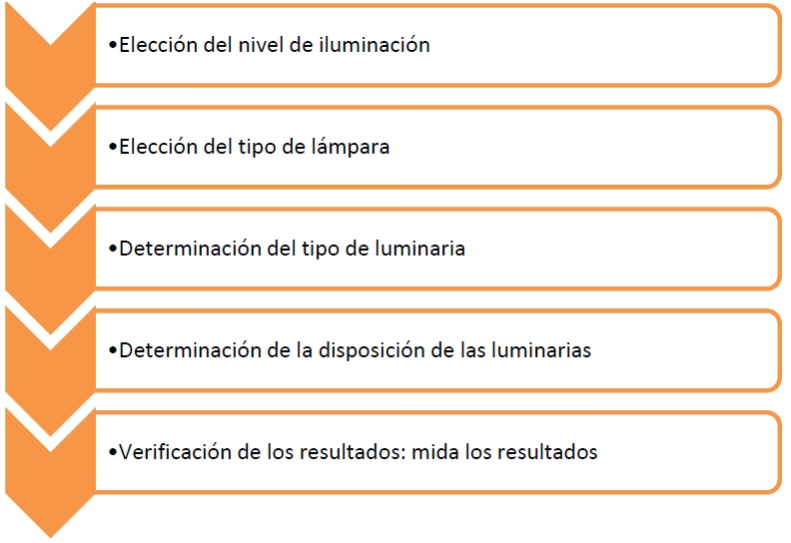

Figura 20- Planifique la iluminación: etapas. Fuente (Norma NC ISO 50001:2011)

**Tabla 11-** Tipos de lámpara.

|  |  |  |  |  |
| --- | --- | --- | --- | --- |
| **Tipo de Lámpara** | **Eficacia**  **(Lm / W)** | **Vida Útil**  **(horas)** | **Reproducción cromática *Ra*** | **Gama Potencias(W)** |
| Incandescente Estándar | 10-17 | 1000 | 100 | 15-2000 |
| Halógena | 16-25 | 2000 | 100 | 20-2000 |
| Fluorescente | 40-104 | 8000-12000 | 60-95 | 6-65 |
| Fluorescente Compacta | 50-87 | 6000-10000 | 80 | 5-200 |
| Vapor Sodio Alta presión | 80-120 | 8000-16000 | 20 | 33-1000 |
| Vapor Sodio Baja presión | 100-200 | 10000 | 0 | 18-180 |
| Vapor de Mercurio | 36-60 | 12000-16000 | 45 | 50-400 |
| Vapor Mercurio con Halogenuros | 58-88 | 5000-9000 | 70-95 | 70-3500 |
| Inducción | 65-72 | 60000 | 80 | 55-85 |
| Led | 70-100 | 50000-90000 | 60-80 | 3-100 |

### Equipos de refrigeración.

1. Ajustar los termostatos de los equipos.
2. Abrir los refrigeradores cuando sea necesario.
3. Planificar los mantenimientos.

### Equipos de climatización.

Los sistemas de climatización representan generalmente el principal aparta-do en cuanto al consumo energético de una instalación sanitaria. Como se ha vis-to, se pueden conseguir ahorros entre un 10% y un 40% gracias a la optimización de las instalaciones.

1. Limpiar los filtros de los equipos de climatización semanalmente.
2. Reducir las entradas de aire exterior mediante adecuada hermeticidad de las puertas, empleo de brazos hidráulicos y reducir el tiempo de apertura de las puertas mediante medidas organizativas.
3. Ajustar los termostatos en locales climatizados a 22 o 24 °C según el confort deseado.
4. Apagar los equipos de climatización en Áreas vacías.
5. Utilización de cortinas en ventanas y puertas para disminuir la ganancia de calor.

### Equipos electro médicos.

1. Realizar el mantenimiento preventivo sugerido por el fabricante de cada equipo.
2. En caso que el equipo lo permita, apagarlo cuando no se esté usando.

### Equipos de computación.

1. Apagar el computador durante los periodos de comida o equivalentes, en caso de reuniones o actividades similares de duración superior a una hora, al final de la jornada laboral y durante los fines de semana o días de ausencia del puesto de trabajo.
2. Configurar la computadora para activar el modo “dormir” de acuerdo con las necesidades.
3. Preferir la adquisición de monitores de pantalla plana (LED).
4. Utilizar el protector de pantalla que deja la pantalla en negro (“Black Screen”).
5. Minimizar el número de los servidores de red.
6. Apagar las impresoras locales siempre que no estén siendo utilizadas.
7. Utilizar el correo electrónico siempre que sea posible.
8. Apague los equipos cuando no los esté utilizando, ordenador, impresoras, escáner, etc. Si un ordenador tiene que dejarse trabajando muchas horas, puede apagar la pantalla, que es lo que más consume. Apagar por las noches los equipos que no necesitan funcionar puede suponer un ahorro del 10%.
9. Escoja los equipos de menor consumo energético. Por ejemplo, los ordenadores portátiles y las pantallas planas consumen menos energía. Compruebe el etiquetado y rendimiento energético de cada equipo.
10. Para pausas cortas desconecte la pantalla de su PC, que es la responsable de la mayor parte del consumo energético. Ahorrará energía y evitará tener que reinicializar todo el equipo.
11. Active las funciones de ahorro energético que para que el ordenador se apague de forma automática cuando detecta que no se está usando, pero asegúrese de comprobar que está bien programado.

# Conclusiones.

1. Se realizó una búsqueda bibliográfica sobre de la Norma Internacional ISO 50001:2011 y su implementación en áreas de salud, que permitió establecer los fundamentos científicos que sustentaron esta investigación.
2. Se realizó la caracterización energética del área de salud # 7 de Cienfuegos que permitió identificar como principales usos significativos de energía: La climatización, la refrigeración y algunos equipos electro médicos empleadas en el área de salud, se obtuvieron los gráficos de control y se identificaron las oportunidades de ahorro energético.
3. Se aplicaron las diferentes herramientas de gestión energética que permitieron evaluar de insuficiente el desempeño energético de la institución, construir la Matriz energética del área de salud que determinó No integralidad en la Gestión Energética, obtener la línea Base Energética meta y el Indicador de Eficiencia Energética de 2 – 3,5 kWh por cada 9000 pacientes atendidos.

# Recomendaciones.

1. Continuar la revisión periódica de la implementación del Sistema de Gestión Energética propuesto, verificando el mejoramiento del desempeño energético, identificando las barreras, inconvenientes y problemas presentados y conociendo los logros y avances.
2. Mantener actualizado el Plan de acción así como los recursos necesarios y las responsabilidades que garanticen su cumplimiento del funcionamiento del Sistema de Gestión de Energía.

# 

# Bibliografía.

(2015). Revolución Energética en Cuba.

(2015) 50001, I. 2011. Sistemas de gestión de la energía.

(2006) 90001, I. 2000. Principios de la gestión de la calidad.

Abalo, Y. O. H. (2016). *Caracterización del sistema energético del Hospital Provincial Universitario “Camilo Cienfuegos Gorriarán” de Sancti Spíritus.* (Tesis de grado). Universidad Central “Marta Abreu” de Las Villas, Santa Clara, Cuba.

Borroto, N. A. (2002). *Ahorro de Energía en Sistemas Termomecánicos.* Universidad Central “Marta Abreu” de Las Villas, Santa Clara, Cuba.

Campo, A. P. (2012). *Herramientas soporte para la planificación energética en sistemas de gestión de la energía según la Norma ISO 50001:2011.* (Tesis de Grado). Universidad de Cienfuegos “Carlos Rafael Rodríguez”. Cuba.

Castellanos, M. M. (2015). Cuba: posibilidades para el desarrollo de las fuentes renovables de energía.

Castellón, S. R. (2002). *Consideraciones sobre el Sector Energético Cubano*.

Colectivo de autores. (2013). Energía: una visión sobre los retos y oportunidades en América Latina y el Caribe. São Paulo, Brasil.

Colectivo de autores. (2013). Recomendaciones para la implementación de programas nacionales de Eficiencia Energética en la industria. Centro de Estudios de Energía y Medio Ambiente, Universidad de Cienfuegos, Cuba.

Colectivo de autores. (2014). *Quinto diálogo político sobre eficacia energética en América Latina y el Caribe: Mercados de Eficiencia Energética*. Lima, Perú: Centro de estudios internacionales Gilberto Bosques.

Correa, J. M. S. (2011). Modelo de gestión energética para la optimización del consumo de energía en la planta mariquita Ecopetrol s.a. Universidad Nacional de Colombia Facultad de Ingenierías, Departamento de Ingeniería Industrial Manizales, Colombia.

Centro de Estudios de la Energía y el Medio Ambiente (CEEMA). Manual de Procedimientos para Efectuar la Prueba de Necesidad en una Empresa/ CEMA. – Cienfuegos: Universidad de Cienfuegos, 2004. – 10p.

Cristià, M. L. (2011). *Hospitales eficientes: una revisión del consumo energético óptimo*. España: Universidad de Salamanca.

Gestión y Economía Energética. (2006). *Gestión y Economía Energética*. Centro de Estudios de Energía y Medio Ambiente. Cienfuegos

Lapido Rodríguez, M., Monteagudo Yanes, José P. Borroto Nordelo, Aníbal E. (2010). *La gestión energética y la competitividad empresarial.*

Nordelo, A. B. (2013). *Recomendaciones metodológicas para la implementación de sistemas de gestión de la energía según la norma ISO 50001*.

# Anexos

**Anexo 1. Trilema energético.**

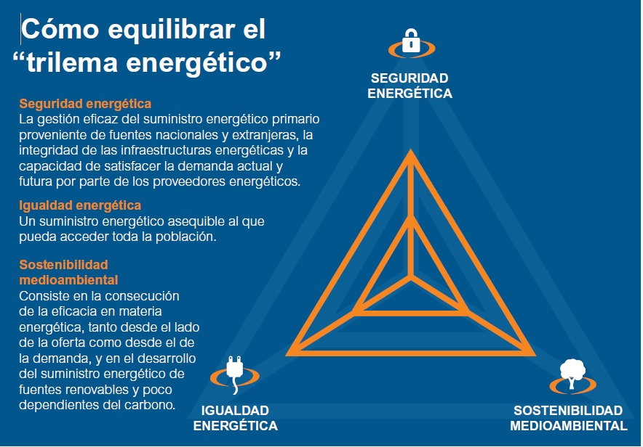

**Anexo 2. Países del Consejo Mundial de la Energía.**

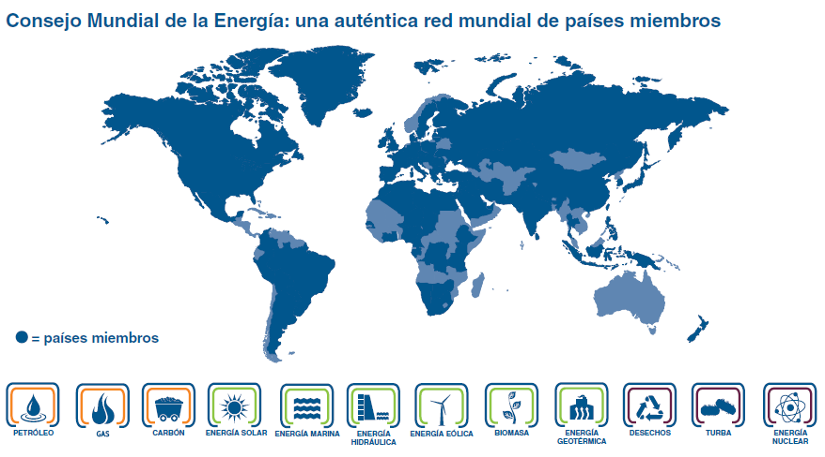

**Anexo 3. Aumento mundial del suministro de energía.**

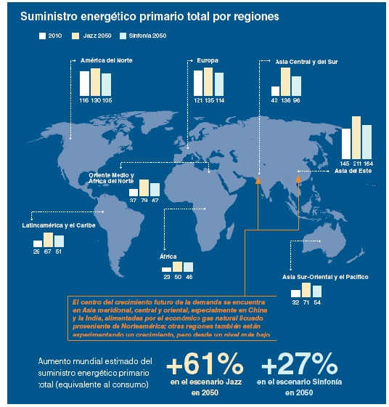

**Anexo 4. Reservas mundial del combustible fósil.**

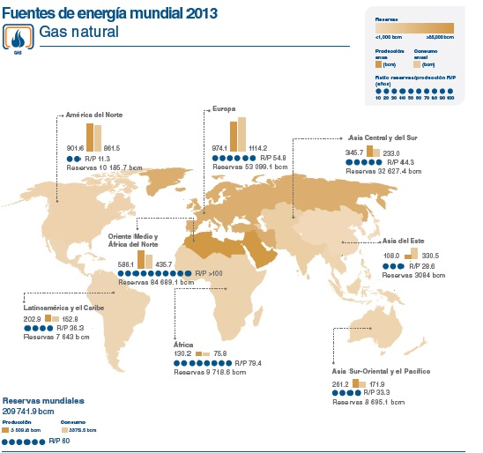

**Anexo 5. Puntos de la agenda de cambio.**

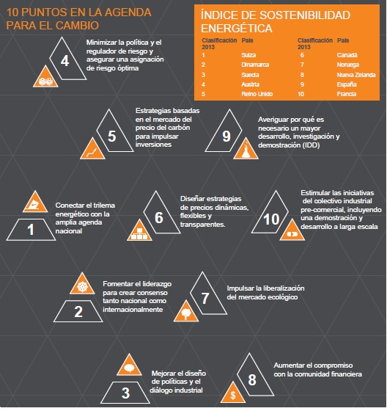

**Anexo 6. Encuesta para la implementación de sistemas de gestión energética según la norma NC ISO 50 001:2011 a la alta dirección.**

|  |  |  |  |  |
| --- | --- | --- | --- | --- |
| Nº | Factor | Muy importante | Importante | Poco importante |
| 1 | Compromiso de la alta dirección |  |  | 1 |
| 2 | Existencia de un sistema de gestión energética |  |  | 1 |
| 3 | Política del organismo |  |  | 1 |
| 4 | Existencia de una estrategia a largo plazo |  |  | 1 |
| 5 | Alto impacto de los costos energéticos |  | 2 |  |
| 6 | Sistema de incentivos al personal en función del desempeño energético |  |  | 1 |
| 7 | Clima de dirección participativa existente en la empresa |  |  | 1 |
| 8 | Eficiencia energética integrada a los nuevos proyectos y compras |  |  | 1 |
| 9 | Resultados positivos alcanzados con proyectos de eficiencia energética |  |  | 1 |
| 10 | Marco legal y regulatorio vigente en el país |  |  | 1 |
| 11 | Concientización del personal de la empresa sobre el ahorro y uso racional de la energía |  | 2 |  |
| 12 | Liderazgo, competencia e influencia del energético |  |  | 1 |
| 13 | Objetivos energéticos integrados a procedimientos de operación y mantenimiento |  |  | 1 |
| 14 | Proyección ambiental de la empresa |  | 1 |  |
| 15 | Experiencias positivas con otros sistemas de gestión |  |  | 1 |
| 16 | Acciones de la supervisión energética |  | 1 |  |
| 17 | Experiencias en la planificación y control de la energía basadas en índices de consumo |  |  | 1 |
| 18 | Exigencias del mercado |  |  |  |
| 19 | Costo creciente de la electricidad |  | 2 | 1 |
| 20 | Necesidad de cumplir los planes de energía asignados |  | 1 | 1 |
| 21 | Capacitación recibida en eficiencia energética |  |  | 1 |